BỘ QUỐC PHÒNG

HỌC VIỆN KỸ THUẬT QUÂN SỰ

**TRẦN THỊ PHƯƠNG THÚY**

**LỚP DPT13**

báo cáo thực tập

**NGÀNH CÔNG NGHỆ THÔNG TIN**

**CHUYÊN NGÀNH ĐA PHƯƠNG TIỆN**

**PHÂN TÍCH THIẾT KẾ HỆ THỐNG PHẦN MỀM   
NẰM TRONG HỆ THỐNG HUẤN LUYỆN NHẢY DÙ   
PHỤC VỤ CÔNG TÁC HUẤN LUYỆN NHẢY DÙ   
CỦA QUÂN ĐỘI NHÂN DÂN VIỆT NAM**

CÁN BỘ HƯỚNG DẪN: ĐẠI ÚY, THS LÊ ANH  
ĐƠN VỊ: VIỆN CÔNG NGHỆ MÔ PHỎNG/ HỌC VIỆN KTQS

HÀ NỘI - 05/2018

BỘ QUỐC PHÒNG

HỌC VIỆN KỸ THUẬT QUÂN SỰ

**TRẦN THỊ PHƯƠNG THÚY**

**LỚP DPT13**

báo cáo thực tập

**NGÀNH CÔNG NGHỆ THÔNG TIN**

**CHUYÊN NGÀNH ĐA PHƯƠNG TIỆN**

**PHÂN TÍCH THIẾT KẾ HỆ THỐNG PHẦN MỀM   
NẰM TRONG HỆ THỐNG HUẤN LUYỆN NHẢY DÙ   
PHỤC VỤ CÔNG TÁC HUẤN LUYỆN NHẢY DÙ   
CỦA QUÂN ĐỘI NHÂN DÂN VIỆT NAM**

CÁN BỘ HƯỚNG DẪN: ĐẠI ÚY, THS LÊ ANH  
ĐƠN VỊ: VIỆN CÔNG NGHỆ MÔ PHỎNG/ HỌC VIỆN KTQS

HÀ NỘI - 05/2018

**MỤC LỤC**

DANH MỤC CÁC BẢNG 3

DANH MỤC CÁC HÌNH VẼ, ĐỒ THỊ 4

Chương 1 - KHẢO SÁT HỆ THỐNG 6

1.1. Khảo sát hệ thống 6

1.2. Đặc tả yêu cầu 8

1.3. Các yêu cầu của hệ thống 10

Chương 2 - PHÂN TÍCH HỆ THỐNG 12

2.1. Xây dựng biểu đồ use case 12

2.2. Xây dựng mô hình lớp 28

2.3. Biểu đồ trạng thái 29

2.4. Xây dựng biểu đồ tương tác 30

2.5. Xây dựng mô hình lớp 38

Chương 3 - THIẾT KẾ HỆ THỐNG 39

3.1. Các tiến trình chính của hệ thống 39

3.2. Xây dựng biểu đồ lớp chi tiết 47

3.3. Thiết kế CSDL chi tiết 47

3.4. Giao diện 52

TÀI LIỆU THAM KHẢO 58

PHỤ LỤC 59

DANH MỤC CÁC BẢNG

Bảng 2.1. Xác định các use case sử dụng 15

Bảng 2.2. Đặc tả use case "Quản lý tài khoản" 16

Bảng 2.3. Đặc tả use case “Quản lý thông tin chỉ huy nhảy dù” 18

Bảng 2.4. Đặc tả use case “Quản lý thông tin người nhảy dù” 20

Bảng 2.5. Đặc tả use case “Quản lý thông tin giáo viên dù” 21

Bảng 2.6. Đặc tả use case “Bài tập” 23

Bảng 2.7. Đặc tả use case “Quản lý kết quả huấn luyện” 24

Bảng 2.8. Đặc tả use case “Rời cửa máy bay” 25

Bảng 2.9. Đặc tả use case “Mở dù” 26

Bảng 2.10. Đặc tả use case “Điều khiển dù” 27

Bảng 2.11. Đặc tả use case “Chuẩn bị tiếp đất” 28

Bảng 2.12. Đặc tả use case “Đăng nhập” 29

Bảng 3.1. Đặc tả “Tài khoản” 49

Bảng 3.2. Đặc tả “Chỉ huy nhảy dù” 50

Bảng 3.3. Đặc tả “Giáo viên dù” 50

Bảng 3.4 Đặc tả “Kíp nhảy dù” 51

Bảng 3.5. Đặc tả “Chi tiết kíp nhảy” 51

Bảng 3.6. Đặc tả “Bài tập” 52

Bảng 3.7. Đặc tả “Nội dung huấn luyện” 52

Bảng 3.8. Đặc tả “Địa hình khu vực sân bay” 52

Bảng 3.9. Đặc tả “Máy bay” 53

Bảng 3.10. Đặc tả “Kết quả huấn luyện” 53

Bảng 3.11. Đặc tả “Kết quả huấn luyện” 53

DANH MỤC CÁC HÌNH VẼ, ĐỒ THỊ

Hình 1.1. Bộ đội học gấp dù và mang đeo ba lô 7

Hình 1.2. Bộ đội tập ba động tác cơ bản ở mặt đất 8

Hình 1.3. Công tác chuẩn bị của một buổi nhảy dù 9

Hình 1.4. Biểu đồ hoạt động nghiệp vụ 10

Hình 1.5. Biểu đồ ca sử dụng nghiệp vụ 11

Hình 2.1. Mô hình hóa use case 15

Hình 2.2. Mô hình lớp 30

Hình 2.3. Biểu đồ trạng thái 31

Hình 2.4. Biểu đồ tuần tự “Quản lý tài khoản” 32

Hình 2.5. Biểu đồ tuần tự “Đăng nhập” 33

Hình 2.6. Biểu đồ tuần tự “Quản lý thông tin chỉ huy nhảy dù” 33

Hình 2.7. Biểu đồ tuần tự “Quản lý thông tin người nhảy dù” 34

Hình 2.8. Biểu đồ tuần tự “Quản lý thông tin giáo viên dù” 35

Hình 2.9. Biểu đồ tuần tự “Bài tập” 36

Hình 2.10. Biểu đồ tuần tự “Quản lý kết quả huấn luyện” 37

Hình 2.11. Biểu đồ tuần tự “Rời cửa máy bay” 37

Hình 2.12. Biểu đồ tuần tự “Mở dù” 38

Hình 2.13. Biểu đồ tuần tự “Điều khiển dù” 38

Hình 2.14. Biểu đồ tuần tự “Chuẩn bị tiếp đất” 39

Hình 2.15. Biểu đồ tuần tự “Kết thúc huấn luyện” 39

Hình 2.16. Mô hình lớp 40

Hình 3.1.Tiến trình “Quản lý tài khoản” 41

Hình 3.2. Tiến trình “Đăng nhập” 42

Hình 3.3. Tiến trình “Quản lý thông tin chỉ huy nhảy dù” 43

Hình 3.4. Tiến trình “Quản lý thông tin người nhảy dù” 44

Hình 3.5. Tiến trình “Quản lý thông tin giáo viên dù” 45

Hình 3.6. Tiến trình “Bài tập” 46

Hình 3.7. Tiến trình “Rời cửa máy bay” 46

Hình 3.8. Tiến trình “Mở dù” 47

Hình 3.9. Tiến trình “Điều khiển dù” 47

Hình 3.10. Tiến trình “Chuẩn bị tiếp đất” 48

Hình 3.11. Tiến trình “Kết thúc huấn luyện” 48

Hình 3.12. Biểu đồ lớp chi tiết 49

Hình 3.13. Giao diện “Đăng nhập” 54

Hình 3.14. Giao diện chính 54

Hình 3.15. Giao diện “Quản lý thông tin chỉ huy nhảy dù” 55

Hình 3.16. Giao diện “Quản lý thông tin giáo viên dù” 56

Hình 3.17. Giao diện “Quản lý thông tin người nhảy dù” 57

Hình 3.18. Giao diện “Thống kê kết quả nhảy của các kíp” 58

Hình 3.19. Giao diện “Thống kê kết quả của người nhảy dù” 58

# KHẢO SÁT HỆ THỐNG

* 1. Khảo sát hệ thống
     1. Mục đích, phạm vi
        1. Mục đích

Hệ thống giúp cho bộ đội nhảy dù trải nghiệm cảm giác được đứng trên máy bay và nhìn xuống mặt đất từ trên cao, từ đó bộ đội sẽ được rèn luyện bản lĩnh tâm lý.

Hệ thống xây dựng một môi trường huấn luyện nhảy dù để bộ đội được rèn luyện các kỹ năng lái dù cơ bản.

* + - 1. Phạm vi

Đối tượng huấn luyện của hệ thống là các đối tượng mới học nhảy dù, lực lượng làm nhiệm vụ chiến đấu thường xuyên và học viên phi công.

* + 1. Mô tả hiện trạng của hệ thống
       1. Cơ cấu tổ chức và phân công trách nhiệm

Trong quân đội nhân dân Việt Nam (QĐNDVN), công tác đào tạo và huấn luyện nhảy dù là một trong những nhiệm vụ của Quân chủng Phòng không-Không quân (PK-KQ). Các đối tượng được đào tạo và huấn luyện nhảy dù bao gồm các lực lượng như: phi công, thành viên tổ bay; Học viên bay, học viên dự bị bay; Chủ nhiệm, trợ lý, giáo viên, nhân viên dù tìm kiếm cứu nạn đường không; Học viên sỹ quan dù; Lực lượng đổ bộ đường không bằng nhảy dù; Lực lượng nhảy dù trong các đội tìm kiếm cứu nạn đường không; Quân nhân, hội viên của các câu lạc bộ thể thao hàng không. Bên cạnh đó, Quân chủng PK-KQ còn đào tạo và huấn luyện nhảy dù cho các lực lượng khác trong quân đội như: lực lượng chống khủng bố; Lực lượng đặc công, đặc nhiệm của Binh chủng Đặc công, Tổng cục 2; Lực lượng đặc công nước, phi công của Quân chủng Hải quân; Lực lượng dù của các Quân khu; Lực lượng học viên dù của Lào và Campuchia.

* + - 1. Quy trình nghiệp vụ

Theo quy trình đào tạo, bộ đội nhảy dù trải qua ba nội dung là học lý thuyết, tập các động tác cơ bản ở mặt đất và thực hành nhảy dù. Trong nội dung học lý thuyết, bộ đội được giới thiệu các nội dung như: cấu tạo, tính năng kỹ thuật, nguyên lý hoạt động của một số loại dù đổ bộ; phương pháp gấp dù và xử lý bất trắc; phương pháp mang đeo trang bị; ba động tác cơ bản ở mặt đất. Các nội dung được huấn luyện cho bộ đội là sự gắn kết mật thiết giữa lý thuyết và thực hành: sau khi được giới thiệu về cấu tạo của dù, bộ đội sẽ được thực hành gấp dù dưới sự hướng dẫn của giáo viên. Nội dung huấn luyện này yêu cầu bộ đội phải thận trọng, tỉ mỉ, chính xác trong từng khâu gấp dù. Sau khi dù được gấp vào ba lô, bộ đội sẽ học phương pháp mang đeo ba lô, trang bị nhằm đảm bảo sự chắc chắn và an toàn tuyệt đối trong quá trình nhảy dù.

|  |  |
| --- | --- |
| (a) | (b) |
| (c) | (d) |

Hình .. Bộ đội học gấp dù và mang đeo ba lô  
(a) Gấp dù, (b) Cho dù vào ba lô, (c) Kiểm tra ba lô, (d) Đeo ba lô

Trong nội dung huấn luyện tiếp theo, bộ đội sẽ được học các động tác cơ bản ở mặt đất, bao gồm các động tác: *rời cửa máy bay*, *điều khiển dù* và *tiếp đất*. Trên các bãi tập nhảy dù, giáo viên sẽ kết hợp giữa giảng lý thuyết và thực hiện các động tác mẫu. Đầu tiên, bộ đội được học động tác đứng trước cửa máy bay và động tác rời cửa máy bay trên các mô hình máy bay cũ. Tiếp theo, bộ đội sẽ được học các kỹ thuật điều khiển dù trên các giá treo dù. Các giá treo dù này được thiết kế dựa trên cấu tạo của dù thực tế, giúp cho bộ đội được làm quen với các dây lái dù. Sau cùng, bộ đội sẽ được học động tác tiếp đất trên các bậc nhảy tam cấp. Nhìn chung, cơ sở vật chất phục vụ các nội dung huấn luyện nêu trên còn tương đối đơn giản và thô sơ, điều này ảnh hưởng không nhỏ đến chất lượng huấn luyện nhảy dù.

|  |  |  |
| --- | --- | --- |
| (a) | (b) | (c) |

Hình .. Bộ đội tập ba động tác cơ bản ở mặt đất  
(a) Rời cửa máy bay, (b) Điều khiển dù, (c) Tiếp đất

Sau giai đoạn huấn luyện các động tác cơ bản ở mặt đất, bộ đội sẽ được thực hành nhảy dù. Một buổi thực hành nhảy dù bao gồm bốn giai đoạn: *lập kế hoạch nhảy dù*, *giao nhiệm vụ làm công tác chuẩn bị*, *thực hành nhảy dù* và *bình giảng nhảy dù*. Sau khi kế hoạch được lập và được phê chuẩn, lực lượng tham gia nhảy dù và các thành phần làm nhiệm vụ bảo đảm sẽ được giao nhiệm vụ. Công tác chuẩn bị yêu cầu tham gia của nhiều thành phần. Các công việc cần chuẩn bị như: công tác hiệp đồng giữa chỉ huy nhảy dù, chỉ huy bay, giáo viên dù và các thành phần; cấp phát các khí tài, trang bị, tổ chức gấp dù; kiểm tra công tác chuẩn bị của tổ bay, lực lượng tham gia nhảy dù về các phương án bảo đảm an toàn và xử lý bất trắc; kiểm tra sức khỏe của tổ bay và lực lượng tham gia nhảy dù.

|  |  |  |  |  |  |
| --- | --- | --- | --- | --- | --- |
| (a) | | (b) | | (c) | |
| (d) | (e) | | (f) | | (g) |

Hình .. Công tác chuẩn bị của một buổi nhảy dù

**(a) Tập kết, (b) Trải bạt, (c) Xếp dù, (d) Dựng ống gió, (e) Kiểm tra sức khỏe, (f) Quán triệt nhiệm vụ, (g) Kiểm tra mang đeo**

Hiện nay, trong thực hành nhảy dù, bộ đội đang được nhảy dù bằng hai phương pháp, đó là phương pháp *nhảy dù ổn định* và phương pháp *nhảy tự mở dù*:

* Nhảy dù ổn địnhlà một phương pháp nhảy dù có sử dụng dù ổn định được khống chế bằng máy bán tự động mở dù theo độ cao và thời gian. Phương pháp nhảy dù ổn định được áp dụng cho đa phần các đối tượng, những năm gần đây số chuyến nhảy dù hàng năm theo phương pháp nhảy dù ổn định là khoảng 3000 lượt.
* Nhảy tự mở dù là một phương pháp nhảy dù không sử dụng dù ổn định, do người nhảy dù tự mở dù bằng tay (nhưng có lắp máy bán tự động mở dù đã được khống chế mở dù theo độ cao và thời gian để đề phòng bất trắc). Đối tượng nhảy tự mở dù phải là những người có kỹ thuật nhảy dù tốt, có kinh nghiệm điều khiển dù như cán bộ, giáo viên, nhân viên dù tìm kiếm cứu nạn. Hàng năm, số chuyến nhảy dù theo phương pháp này chỉ khoảng 250 lượt.
  + - 1. Quy tắc nghiệp vụ

Chỉ huy lập kế hoạch nhảy dù, giao nhiệm vụ làm công tác chuẩn bị, điều khiển quá trình thực hành nhảy dù, và bình giảng nhảy dù.

Phi công điều khiển máy bay theo kế hoạch, căn cứ vào các thông số khí tượng (vận tốc gió, hướng gió), vị trí tâm bãi để xác định thời điểm thả dù gió và phát lệnh cho giáo viên dù hướng dẫn người nhảy dù rời cửa máy bay.

Giáo viên dù quan sát tâm bãi và xác định chính xác thời điểm nhảy dù để ra lệnh nhảy cho người nhảy dù.

Người nhảy dù chấp hành nghiêm theo lệnh của giáo viên dù: đứng trước cửa máy bay, ở tư thế chuẩn bị rời của máy bay. Khi được lệnh nhảy, người nhảy dù phải thực hiện động tác nhảy rời cửa máy bay. Sau 3-5 giấy người nhảy dù cần giật vòng tay kéo mở dù chính). Sau khi giật vòng tay kéo mở dù chính, người nhảy dù phải nhanh chóng quan sát, định vị được vị trí của mình ở trên không, nhìn lên phía trên để kiểm tra dù chính và xử lý bất trắc nếu xảy ra. Sau đó, người nhảy dù phải nhanh chóng xác định tâm bãi, quan sát hướng gió mặt đất thông qua ký hiệu ở mặt đất, và thực hiện động tác kéo hai dây lái để lái dù về tâm bãi (hình chữ thập hoặc chữ T màu trắng). Khi quan sát thấy độ cao còn khoảng 100-150m thì người nhảy dù phải điều khiển dù xuôi theo hướng gió mặt đất, khép chặt đầu gối và hai bàn chân, mặt bàn chân song song với mặt đất, hai tay phối hợp kéo hai dây lái dù xuống để hãm tốc độ rơi trước khi tiếp đất.

* 1. Đặc tả yêu cầu
     1. Biểu đồ hoạt động nghiệp vụ cho hệ thống

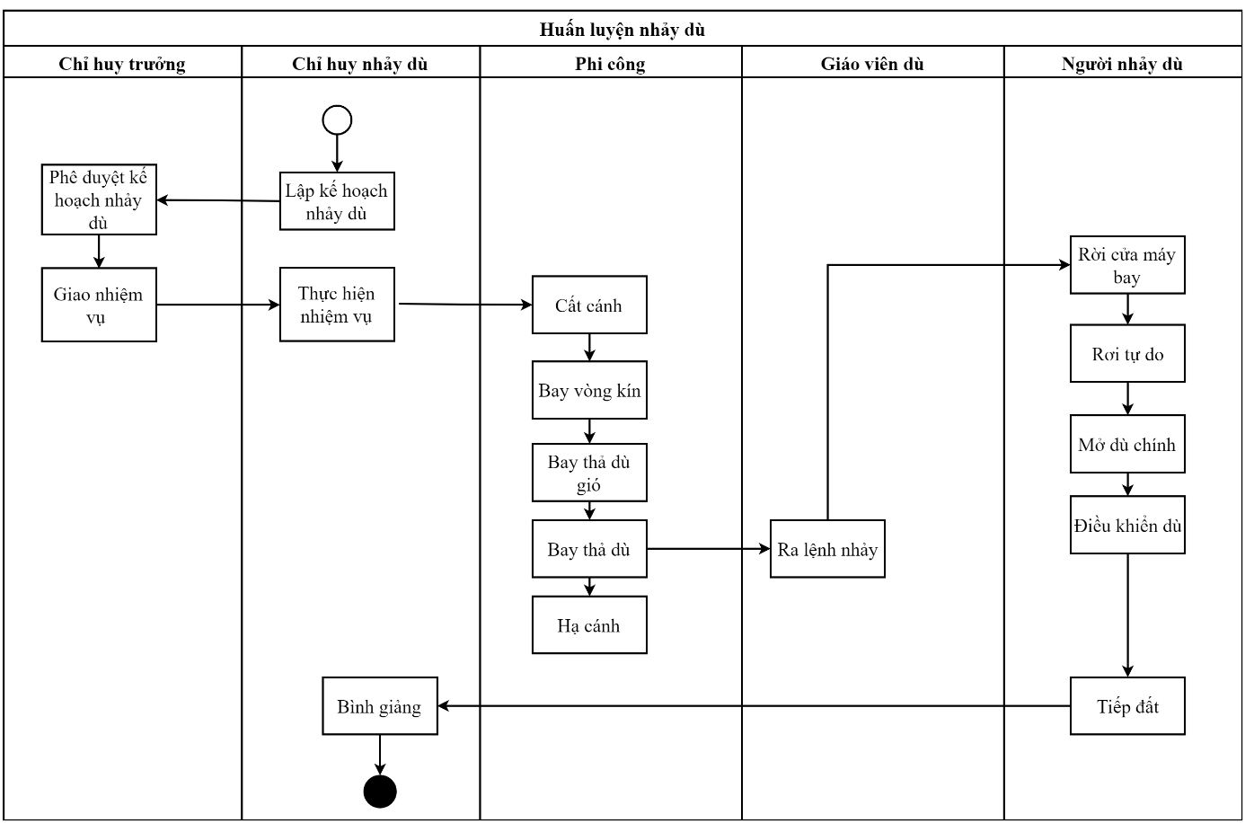

Hình .. Biểu đồ hoạt động nghiệp vụ

* + 1. Biểu đồ ca sử dụng nghiệp vụ
* Biểu đồ ca sử dụng nghiệp vụ

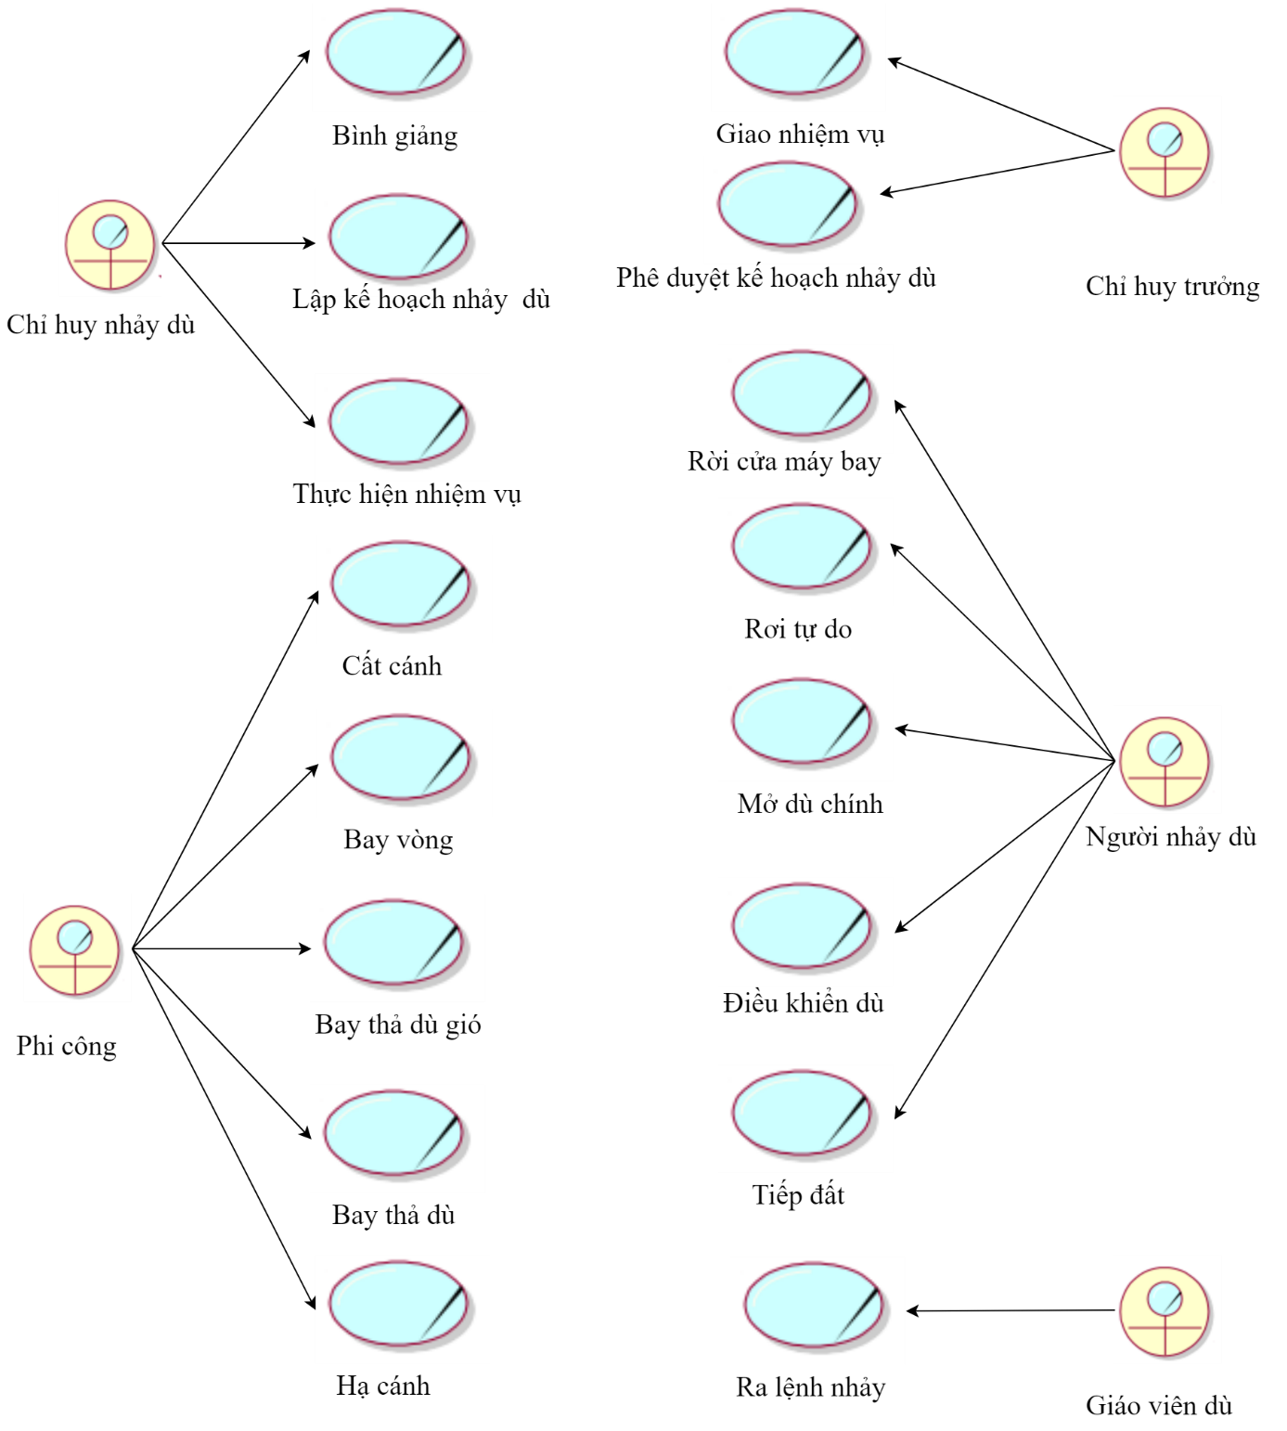

Hình .. Biểu đồ ca sử dụng nghiệp vụ

* Đặc tả các ca sử dụng nghiệp vụ
* **Lập kế hoạch:** chỉ huy cần lập kế hoạch huấn luyện trước khi bắt đầu buổi thực hành huấn luyện.
* **Giao nhiệm vụ công tác chuẩn bị:** trước khi bắt đầu buổi thực hành, chỉ huy cần giao nhiệm vụ chuẩn bị cho các bên liên quan.
* **Cất cánh:** khi nhận được lệnh , máy bay bắt đầu cất cánh.
* **Bay vòng kín:** khi máy bay được điều khiển bay thành 1 vòng kín quanh bãi nhảy.
* **Bay thả dù:** khi đi qua tâm bãi, phi công sẽ thả dù gió, xác định điểm rơi của dù, từ đó tính toán điểm thả người nhảy dù.
* **Bay thả người nhảy dù:** phi công tính toán điểm thả dù, phát lệnh cho giáo viên cho người nhảy dù nhảy.
* **Hạ cánh:** thả hết dù, máy bay sẽ bay trở về vị trí hạ cánh.
* **Ra lệnh nhảy:** khi nhận được lệnh của phi công, giáo viên sẽ căn cứ vào địa hình bên dưới, chọn thời điểm thích hợp cho người nhảy dù nhảy.
* **Rời cửa máy bay:** khi nhận được lệnh nhảy, người nhảy dù trong tư thế đứng trước cửa máy bay sẽ thực hiện động tác nhảy.
* **Rơi tự do:** sau khi rơi cửa máy bay người nhảy dù trong trạng thái rơi tự do từ 3-5s trước khi bật dù.
* **Mở dù chính:** sau khi rơi tự do, người nhảy dù cần giật vòng tay kéo mở dù chính.
* **Điều khiển dù:** sau khi kéo mở dù chính, người nhảy dù trong tư thế ngồi trên dù, sử dụng 4 dây điều khiển và 2 dây lái để điều khiển dù về tâm bãi.
* **Tiếp đất:** cách mặt đất khoảng 100-150m, người nhảy dù cần chuyển người về tư thế tiếp đất , kéo dây lái dù để hãm tốc độ rơi trước khi tiếp đất.
* **Nhận xét đánh giá:** sau khi thực hành, chỉ huy sẽ thực hiện bình giảng, đánh giá về buổi thực hành.
  1. Các yêu cầu của hệ thống
     1. Yêu cầu chức năng

Hệ thống đáp ứng được tối đa các nghiệp vụ hiện tại:

* **Chỉ huy:** thiết lập điều kiện nhảy, xem lại kết quả.
* **Người nhảy dù:**  bật dù**,** điều khiển dù, tiếp đất.

Ngoài ra hệ thống còn có:

* Hiển thị hình ảnh mô phỏng 3D hỗ trợ giáo viên dù.
* Hiển thị hình ảnh mô phỏng 3D hoạt động của phương tiện vận tải(máy bay).
* Hiển thị hỉnh ảnh 3D hỗ trợ quan sát từ nhiều vị trí.
  + 1. Yêu cầu phi chức năng

**Yêu cầu về giao diện:** đơn giản, dễ dàng trong sử dụng, cung cấp đầy đủ thông tin cho người dùng.

**Yêu cầu về phần cứng:**

* Máy tính bao gồm:
* Một máy tính hiệu năng cao hiển thị 3D và hỗ trợ kính thực tại ảo chạy phần mềm mô phỏng 3D người nhảy dù.
* Ba máy tính hiệu năng cao hiển thị 3D chạy các phần mềm mô phỏng 3D: phần mềm mô phỏng 3D hỗ trợ giáo viên dù, phần mềm mô phỏng 3D hoạt động cơ bản của phương tiện vận tải, và phần mềm mô phỏng 3D hỗ trợ quan sát từ nhiều vị trí.
* Một máy tính chạy phần mềm quản lý nội dung huấn luyện.
* Màn hình bao gồm:
* Năm màn hình 29 inch hiển thị hình ảnh của các phần mềm.
* Một màn hình 55 inch được gá phía trên của khung treo, hiển thị 3D hình ảnh nhìn thấy từ mắt của người nhảy dù.
* Bộ kính thực tại ảo:
* Kết nối với phần mềm mô phỏng 3D người nhảy dù, hiển thị 3D hình ảnh nhìn thấy trước mắt người nhảy dù.
* Độ phân giải 1280 x 1024 pixels, tần số quét 60Hz.
* Switch mạng, hệ thống dây mạng kết nối các máy tính.

**Yêu cầu về phần mềm:**

* Đối với mô phỏng 2D cần sử dụng Visual Studio 2015, C#, hệ quản trị cơ sở dữ liệu SQL Server.
* Phần mềm mô phỏng 3D được viết trên Unreal engine 4
* Các máy cần cài đặt Windows 7 64 bit

Các chương trình mô phỏng cần chạy trên nền tảng DirectX 12

# PHÂN TÍCH HỆ THỐNG

* 1. Xây dựng biểu đồ use case
     1. Xác định tác nhân hệ thống

Sau khi xem xét tiến trình nghiệp vụ của hệ thống, ta xác định những tác nhân chính sau:

* Chỉ huy trưởng: quản lý thông tin chỉ huy nhảy dù, tạo tài khoản cho phép chỉ huy nhảy dù đăng nhập vào hệ thống
* Chỉ huy nhảy dù: quản lý thông tin người nhảy dù, quản lý thông tin giáo viên dù, quản lý nội dung huấn luyện, quản lý kết quả huấn luyện, triết xuất kết quả.
* Người nhảy dù: kích hoạt hệ thống mô phỏng, giật mở dây dù, điều khiển dù, tiếp đất.
  + 1. Xác định các case sử dụng

|  |  |  |
| --- | --- | --- |
| Use Case | Mô tả | Tác nhân |
| Quản lý thông tin chỉ huy nhảy dù | Thống kê, thêm, sửa, xóa thông tin chỉ huy nhảy dù.  Tìm kiếm thông tin chỉ huy nhảy dù.  Cấp tài khoản truy cập cho chỉ huy nhảy dù. | Chỉ huy trưởng |
| Quản lý thông tin người nhảy dù | Thống kê, thêm, sửa, xóa thông tin người nhảy dù.  Tìm kiếm thông tin người nhảy dù. | Chỉ huy trưởng, chỉ huy nhảy dù. |
| Quản lý thông tin giáo viên dù | Thống kê , thêm, sửa, xóa thông tin giáo viên dù.  Tìm kiếm thông tin giáo viên dù. | Chỉ huy trưởng, chỉ huy nhảy dù |
| Quản lý nội dung huấn luyện | Xây dựng bài tập bao gồm: loại bài tập, loại địa hình, vận tốc gió, hướng gió.  Thông tin kíp nhảy. | Chỉ huy trưởng, chỉ huy nhảy dù |
| Quản lý kết quả huấn luyện | Thống kê, tìm kiếm kết quả huấn luyện theo kíp.  Thống kê, tìm kiếm kết quả huấn luyện theo người nhảy dù.  Triết xuất báo cáo theo thời gian.  Triết xuất báo cáo theo đối tượng được quản lý trong hệ thống. | Chỉ huy trưởng,  chỉ huy nhảy dù |
| Kết thúc huấn luyện | Nhấn kết thúc để dừng toàn bộ hệ thống. | Chỉ huy trưởng, chỉ huy nhảy dù. |
| Rời cửa máy bay | Kích hoạt hệ thống mô phỏng. | Người nhảy dù |
| Mở dù chính | Giật vòng tay kéo mở dù, truyền tín hiệu bung dù. | Người nhảy dù |
| Điều khiển dù | * Sử dụng 4 dây điều khiển và 2 dây lái để truyền tín hiệu điều khiển dù về hệ thống mô phỏng 3D. | Người nhảy dù |
| Chuẩn bị tiếp đất | * Sử dụng 4 dây điều khiển dù truyền tín hiệu điều khiển dù ngược hướng gió về hệ thống mô phỏng | Người nhảy dù |
| Đăng nhập/ xuất | Đăng nhập và đăng xuất khỏi hệ thống. | Chỉ huy trưởng, chỉ huy nhảy dù |

Bảng .. Xác định các use case sử dụng

* + 1. Mô hình hóa use case

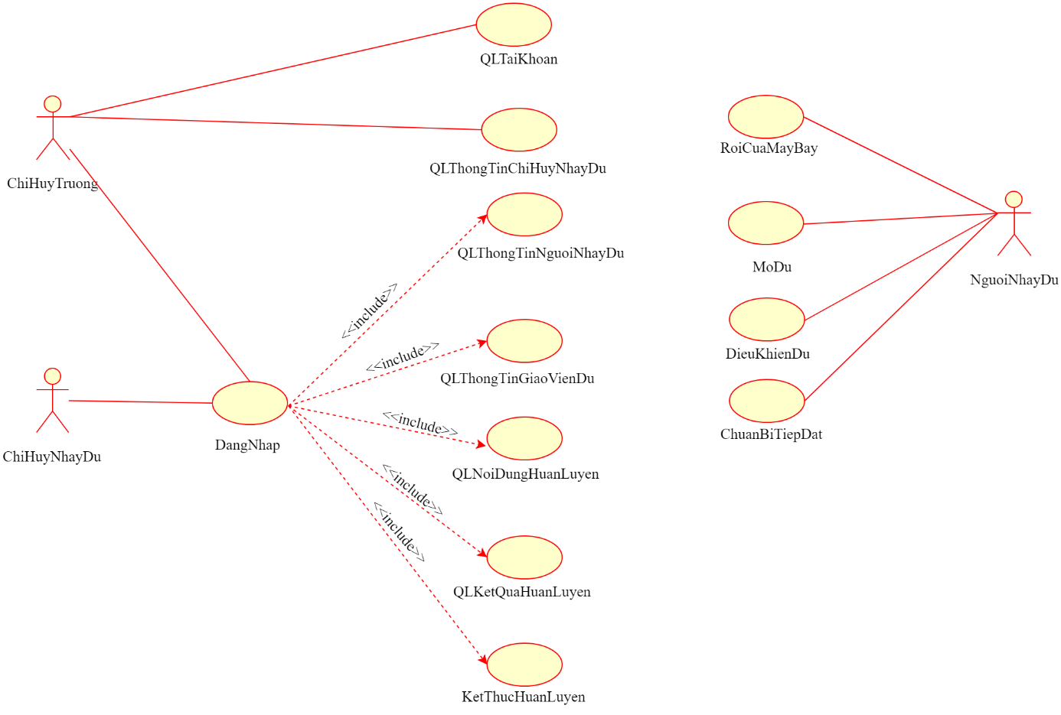

Hình .. Mô hình hóa use case

* + 1. Đặc tả lược đồ use case
* Use case “Quản lý tài khoản”

|  |  |
| --- | --- |
| Tên use case | Quản lý tài khoản |
| Tác nhân chính | Chỉ huy trưởng |
| Mức | 1 |
| Người chịu trách nhiệm | Chỉ huy trưởng |
| Tiền điều kiện | Chỉ huy trưởng đăng nhập vào hệ thống. |
| Đảm bảo tối thiểu | Hệ thống không hiển thị thông tin. |
| Đảm bảo thành công | Hiển thị thông tin các tài khoản. |
| Kích hoạt | Chỉ huy trưởng. |
| Chuỗi sự kiện chính | - Chỉ huy trưởng đăng nhập vào hệ thống, mở form “Quản lý tài khoản”, hệ thống sẽ hiển thị tất cả các tài khoản được truy cập vào hệ thống.  - Trong form “Quản lý tài khoản” có chứa 2 ô TextBox để điền tên tài khoản và mật khẩu. Chỉ huy trưởng có quyền thêm, sửa, xóa các tài khoản trong đó. |
| Ngoại lệ | Thông tin điền vào không đầy đủ hoặc không đúng định dạng.  Hệ thống yêu cầu nhập lại thông tin. |

Bảng .. Đặc tả use case "Quản lý tài khoản"

* Use case “Quản lý thông tin chỉ huy nhảy dù”

|  |  |
| --- | --- |
| Tên use case | Quản lý thông tin chỉ huy nhảy dù |
| Tác nhân chính | Chỉ huy trưởng |
| Mức | 1 |
| Người chịu trách nhiệm | Chỉ huy trưởng |
| Tiền điều kiện | Chỉ huy trưởng đã đăng nhập vào hệ thống. |
| Đảm bảo tối thiểu | Hệ thống không hiển thị form “Danh sách chỉ huy nhảy dù”. |
| Đảm bảo thành công | Hệ thống hiển thị form “Danh sách chỉ huy nhảy dù”. |
| Kích hoạt | Chọn “Quản lý”, chọn “Danh sách chỉ huy nhảy dù”. |
| Chuỗi sự kiện chính | - Hệ thống hiện ra form “Danh sách chỉ huy nhảy dù”.  - Nửa trên của form chứa các TextBox để nhập thông tin của chỉ huy nhảy dù cùng các button: thêm, sửa, xóa, lưu, lấy từ Excel, hủy, thoát.  Chỉ huy trưởng:   * Thêm chỉ huy nhảy dù mới: chọn nút “Thêm”, nhập thông tin vào các TextBox phía trên, chọn nút “Lưu”. * Sửa thông tin chỉ huy nhảy dù: chọn vào dòng thông tin của chỉ huy nhảy dù cần sửa, chọn nút “Sửa”, thông tin sẽ hiển thị trên các text box, sửa thông tin và chọn nút “Lưu”. * Xóa thông tin chỉ huy nhảy dù: chọn vào dòng thông tin của chỉ huy cần xóa, chọn nút “Xóa”, hệ thống sẽ hiện ra cửa sổ hỏi bạn có muốn xóa hay không, chọn “Có” để xóa, hoặc chọn “Không” để hủy thao tác. * Lấy từ Excel: nếu danh sách chỉ huy nhảy dù mới nằm trong file Excel, có thể thêm thông tin bằng cách chọn nút “Excel”, sau đó chọn fle Excel cần nhập, chọn “Mở file”. * Hủy: trường hợp đang thêm mới , sửa thông tin mà không muốn thao tác tiếp, có thể chọn nút “Hủy” để hủy thao tác vừa làm. * In: chọn nút “In” để xuất thông tin ra file Excel. * Thoát: chọn nút “Thoát” để thoát khỏi form “Danh sách chỉ huy nhảy dù”. |
| Ngoại lệ | - Hệ thống thông báo dữ liệu nhập từ file Excel bị trùng thông tin.  - Hệ thống thông báo thông tin của chỉ huy nhảy dù bị thiếu, cần nhập đủ thông tin. |

Bảng .. Đặc tả use case “Quản lý thông tin chỉ huy nhảy dù”

* Use case “Quản lý thông tin người nhảy dù”

|  |  |
| --- | --- |
| Tên use case | Quản lý thông tin người nhảy dù. |
| Tác nhân chính | Chỉ huy trưởng, chỉ huy nhảy dù. |
| Mức | 1 |
| Người chịu trách nhiệm | Chỉ huy trưởng, chỉ huy nhảy dù. |
| Tiền điều kiện | Chỉ huy trưởng, chỉ huy nhảy dù đã đăng nhập vào hệ thống. |
| Đảm bảo tối thiểu | Không hiện thị form “Quản lý thông tin người nhảy dù”. |
| Đảm bảo thành công | Hiện thị form “Quản lý thông tin người nhảy dù”. |
| Kích hoạt | Chọn “Quản lý”, chọn “Danh sách người nhảy dù”. |
| Chuỗi sự kiện chính | - Hệ thống hiện ra form “Danh sách người nhảy dù”.  - Nửa trên của form chứa các TextBox để nhập thông tin của chỉ huy nhảy dù cùng các button: thêm, sửa, xóa, lưu, lấy từ Excel, hủy, thoát.  Chỉ huy trưởng:   * Thêm người nhảy dù mới: chọn nút “Thêm”, nhập thông tin vào các TextBox phía trên, chọn nút “Lưu”. * Sửa thông tin người nhảy dù: chọn vào dòng thông tin của người nhảy dù cần sửa, chọn nút “Sửa”, thông tin sẽ hiển thị trên các text box, sửa thông tin và chọn nút “Lưu”. * Xóa thông tin người nhảy dù: chọn vào dòng thông tin của người nhảy dù cần xóa, chọn nút “Xóa”, hệ thống sẽ hiện ra cửa sổ hỏi bạn có muốn xóa hay không, chọn “Có” để xóa, hoặc chọn “Không” để hủy thao tác. * Lấy từ Excel: nếu danh sách người nhảy dù mới nằm trong file Excel, có thể thêm thông tin bằng cách chọn nút “Excel”, sau đó chọn fle Excel cần nhập, chọn “Open”. * Hủy: trường hợp đang thêm mới , sửa thông tin mà không muốn thao tác tiếp, có thể chọn nút “Hủy” để hủy thao tác vừa làm. * In: chọn nút “In” để xuất thông tin ra file Excel. * Thoát: chọn nút “Thoát” để thoát khỏi form “Danh sách người nhảy dù”. |
| Ngoại lệ | - Hệ thống thông báo dữ liệu nhập từ file Excel bị trùng thông tin.  - Hệ thống thông báo thông tin của người nhảy dù bị thiếu, cần nhập đủ thông tin. |

Bảng .. Đặc tả use case “Quản lý thông tin người nhảy dù”

* Use case “Quản lý thông tin giáo viên dù”

|  |  |
| --- | --- |
| Tên use case | Quản lý thông tin giáo viên dù |
| Tác nhân chính | Chỉ huy trưởng, chỉ huy nhảy dù |
| Mức | 1 |
| Người chịu trách nhiệm | Chỉ huy trưởng, chỉ huy nhảy dù |
| Tiền điều kiện | Chỉ huy trưởng, chỉ huy nhảy dù đã đăng nhập vào hệ thống |
| Đảm bảo tối thiểu | Không hiển thị form “Quản lý thông tin giáo viên dù” |
| Đảm bảo thành công | Hiện thị form “Quản lý thông tin giáo viên dù” |
| Kích hoạt | Chọn “Quản lý”, chọn “Danh sách giáo viên dù” |
| Chuỗi sự kiện chính | - Hệ thống hiện ra form “Danh sách giáo viên dù”  - Nửa trên của form chứa các TextBox để nhập thông tin của giáo viên dù cùng các button: thêm, sửa, xóa, lưu, lấy từ Excel, hủy, thoát.  Chỉ huy trưởng:   * Thêm giáo viên dù mới: chọn nút “Thêm”, nhập thông tin vào các TextBox phía trên, chọn nút “Lưu” * Sửa thông tin giáo viên dù: chọn vào dòng thông tin của giáo viên dù cần sửa, chọn nút “Sửa”, thông tin sẽ hiển thị trên các text box, sửa thông tin và chọn nút “Lưu” * Xóa thông tin giáo viên dù: chọn vào dòng thông tin của giaso viên dù cần xóa, chọn nút “Xóa”, hệ thống sẽ hiện ra cửa sổ hỏi bạn có muốn xóa hay không, chọn “Có” để xóa, hoặc chọn “Không” để hủy thao tác * Lấy từ Excel: nếu danh sách giáo viên dù mới nằm trong file Excel, có thể thêm thông tin bằng cách chọn nút “Excel”, sau đó chọn fle Excel cần nhập, chọn “Open” * Hủy: trường hợp đang thêm mới , sửa thông tin mà không muốn thao tác tiếp, có thể chọn nút “Hủy” để hủy thao tác vừa làm * In: chọn nút “In” để xuất thông tin ra file Excel * Thoát: chọn nút “Thoát” để thoát khỏi form “Danh sách giáo viên dù” |
| Ngoại lệ | - Hệ thống thông báo dữ liệu nhập từ file Excel bị trùng thông tin  - Hệ thống thông báo thông tin của giáo viên dù bị thiếu, cần nhập đủ thông tin |

Bảng .. Đặc tả use case “Quản lý thông tin giáo viên dù”

* Use case “Quản lý bài tập”

|  |  |
| --- | --- |
| Tên use case | Quản lý nội dung huấn luyện |
| Tác nhân chính | Chỉ huy trưởng, chỉ huy nhảy dù |
| Mức | 1 |
| Người chịu trách nhiệm | Chỉ huy trưởng, chỉ huy nhảy dù |
| Tiền điều kiện | Chỉ huy trưởng, chỉ huy nhảy dù đã đăng nhập vào hệ thống |
| Đảm bảo tối thiểu | Không hiển thị giao diện chính |
| Đảm bảo thành công | Hiện thị trang chủ để lựa chọn nội dung bài tập |
| Kích hoạt | Đăng nhập thành công vào hệ thống |
| Chuỗi sự kiện chính | - Chọn nội dung bài tập bao gồm:   * Địa hình tác chiến * Loại bài tập   - Thiết lập điều kiện nhảy dù bao gồm:   * Sân bay: click chuột vào ListBox sân bay để chọn địa hình sân bay cần tập * Máy bay: click chuột vào ListBox máy bay để chọn loại máy bay sử dụng * Hướng gió: nhập vào ô TextBox hướng gió * Vận tốc gió: nhập vào ô TextBox vận tốc gió   - Nhập kíp nhảy:   * Nhập kíp nhảy có sẵn từ file Excel: chọn nút “Excel”, chọn kíp nhảy, nhấn nút “Open” * Nhập kíp nhảy mới: Nhấn nút “Tạo mới”, hệ thống sẽ hiện ra form “thông tin kíp nhảy mới”. Nhập thông tin vào các ô TextBox, nhấn “Lưu”   **-** Sau khi hoàn thành các bước trên, chọn nút “Xác nhận” để xác nhận nội dung bài huấn luyện. Sau đó nhấn “Bắt đầu” để chạy chương trình mô phỏng  - Kết thúc quá trình mô phỏng, chỉ huy nhảy dù hoặc chỉ huy trưởng nhấn nút “Kết thúc” để kết thúc quá trình mô phỏng và lưu kết quả |
| Ngoại lệ | Chỉ huy chưa nhập kíp nhảy hoặc chưa nhập đầy đủ các thông số của bài huấn luyện hệ thống sẽ không bắt đầu quá trình mô phỏng |

Bảng .. Đặc tả use case “Bài tập”

* Use case “Quản lý kết quả huấn luyện”

|  |  |
| --- | --- |
| Tên use case | Quản lý kết quả huấn luyện |
| Tác nhân chính | Chỉ huy trưởng, chỉ huy nhảy dù |
| Mức | 1 |
| Người chịu trách nhiệm | Chỉ huy trưởng, chỉ huy nhảy dù |
| Tiền điều kiện | Chỉ huy trưởng, chỉ huy nhảy dù đã đăng nhập vào hệ thống |
| Đảm bảo tối thiểu | Không hiển thị form “thống kê kết quả nhảy” |
| Đảm bảo thành công | Hiện thị trang chủ để lựa chọn nội dung bài tập |
| Kích hoạt | Đăng nhập thành công vào hệ thống |
| Chuỗi sự kiện chính | - Chọn vào mục “Quản lý”, hệ thống sẽ hiện ra form “Thống kê kết quả huấn luyện”. Trong form hiển thị chứa 2 tab bao gồm: thống kê theo người nhảy dù, thống kê theo kíp nhảy.  - Trong tab thống kê theo người nhảy dù bao gồm   * Tìm kiếm: Nhập thông tin người nhảy dù cần vào ô TextBox , chọn nút “Tìm kiếm” để tìm kết quả của người nhảy dù đó * Thống kê tất cả: thống kê toàn bộ kết quả nhảy của người nhảy dù * Thống kê theo khoảng thời gian: Thống kê kết quả luyện tập của người nhảy dù theo khoảng thời gian lựa chọn * Triết xuất báo cáo: chọn nút “Xuất file” để xuất thông tin ra file .docx   - Trong tab thống kê theo kíp nhảy dù bao gồm   * Thống kê tất cả: thống kê toàn bộ các kíp nhảy dù * Thống kê theo khoảng thời gian: thống kê các kíp nhảy du theo khoảng thời gian * Hiển thị chi tiết giáo viên phụ trách kíp đó * Triết xuất báo cáo: chọn nút “Xuất file” để xuất thông tin ra file .docx |
| Ngoại lệ | Chỉ huy chưa nhập kíp nhảy hoặc chưa nhập đầy đủ các thông số của bài huấn luyện hệ thống sẽ không bắt đầu quá trình mô phỏng |

Bảng .. Đặc tả use case “Quản lý kết quả huấn luyện”

* Use case “Rời của máy bay”

|  |  |
| --- | --- |
| Tên use case | Rời cửa máy bay |
| Tác nhân chính | Người nhảy dù |
| Mức | 1 |
| Người chịu trách nhiệm | Người nhảy dù |
| Tiền điều kiện | Chỉ huy trưởng, chỉ huy nhảy dù đã khởi động hệ thống |
| Đảm bảo tối thiểu | Không hiển thị mô phỏng quá trình rời cửa máy bay |
| Đảm bảo thành công | Hiện thị mô phỏng quá trình rời cửa mát bay |
| Kích hoạt | Người nhảy dù bấm nút bắt đầu quá trình rời cửa máy bay |
| Chuỗi sự kiện chính | - Khi chỉ huy nhảy dù bắt đầu quá trình mô phỏng, người nhảy dù quan sát qua kính thực tế ảo hình ảnh 3D mô phỏng đứng trước cửa máy bay, khi nhận lệnh của giáo viên dù rời cửa máy bay,học viên nhấn nút để khởi động hệ thống, bắt đầu hình ảnh mô phỏng rời cửa máy bay |
| Ngoại lệ | Người nhảy dù không nhấn nút bắt đầu, hệ thống không mô phỏng hình ảnh rời cửa máy bay |

Bảng .. Đặc tả use case “Rời cửa máy bay”

* Use case “Mở dù”

|  |  |
| --- | --- |
| Tên use case | Mở dù |
| Tác nhân chính | Người nhảy dù |
| Mức | 1 |
| Người chịu trách nhiệm | Người nhảy dù |
| Tiền điều kiện | Người nhảy dù nhấn nút khởi động hệ thống mô phỏng rời cửa máy bay |
| Đảm bảo tối thiểu | Vòng tay kéo mở dù không hoạt động  Người nhảy dù không giật vòng tay kéo dù |
| Đảm bảo thành công | Kéo mở dù chính, mô phỏng hình ảnh 3D bung dù |
| Kích hoạt | Người nhảy dù giật vòng tay kéo mở dù chính |
| Chuỗi sự kiện chính | - Khi người nhảy dù rời khỏi máy bay, sau từ 3-5 giây cần giật vòng tay kéo dù chính. Khi giật vòng tay kéo dù chính, hệ thống sẽ mô phỏng hình ảnh bung dù nếu người nhảy dù nhìn lên phía trên  - Khi vòng tay kéo dù chính không hoạt động thì người nhảy dù cần giật vòng tay kéo để mở dù dự bị, hình ảnh dù bung ra cũng sẽ được mô phỏng nếu người nhảy dù nhìn lên phía trên |
| Ngoại lệ | Người nhảy dù không kéo mở vòng tay dù  Vòng tay kéo mở dù chính không hoạt động  Vòng tay kéo mở dù dự bị không hoạt động |

Bảng .. Đặc tả use case “Mở dù”

* Use case “Điều khiển dù”

|  |  |
| --- | --- |
| Tên use case | Điều khiển dù |
| Tác nhân chính | Người nhảy dù |
| Mức | 1 |
| Người chịu trách nhiệm | Người nhảy dù |
| Tiền điều kiện | Người nhảy dù giật vòng tay kéo mở dù chính |
| Đảm bảo tối thiểu | Người nhảy dù không điều khiển dù |
| Đảm bảo thành công | Người nhảy dù sử dụng 4 dây điều khiển và 2 dây lái để điều khiển dù rơi về tâm bãi |
| Kích hoạt | Người nhảy dù dùng 4 dây điều khiển và 2 dây lái để điều khiển dù |
| Chuỗi sự kiện chính | - Khi người nhảy dù giật vòng tay kéo mở dù chính, dù chính bung ra, người nhảy dù cần sử dụng 4 dây điều khiển và 2 dây lái dù điều khiển dù về tâm bãi, hệ thống sẽ mô phỏng hình ảnh 3D địa hình bên dưới và không gian xung quanh để người nhảy dù quan sát |
| Ngoại lệ | Người nhảy dù không điều khiển dù |

Bảng .. Đặc tả use case “Điều khiển dù”

* Use case “Chuẩn bị tiếp đất”

|  |  |
| --- | --- |
| Tên use case | Chuẩn bị tiếp đất |
| Tác nhân chính | Người nhảy dù |
| Mức | 1 |
| Người chịu trách nhiệm | Người nhảy dù |
| Tiền điều kiện | Người nhảy dù sử dụng 4 dây điều khiển và 2 dây lái dù điều khiển dù di chuyển về tâm bãi |
| Đảm bảo tối thiểu | Vòng tay kéo mở dù không hoạt động  Người nhảy dù không giật vòng tay kéo dù |
| Đảm bảo thành công | Kéo mở dù chính, mô phỏng hình ảnh 3D bung dù |
| Kích hoạt | Người nhảy dù giật vòng tay kéo mở dù chính |
| Chuỗi sự kiện chính | - Khi người nhảy dù rời khỏi máy bay, sau 3s cần giật vòng tay kéo dù chính. Khi giật vòng tay kéo dù chính, hệ thống sẽ mô phỏng hình ảnh bung dù nếu người nhảy dù nhìn lên phía trên  - Khi vòng tay kéo dù chính không hoạt động thì người nhảy dù cần giật vòng tay kéo để mở dù dự bị, hình ảnh dù bung ra cũng sẽ được mô phỏng nếu người nhảy dù nhìn lên phía trên |
| Ngoại lệ | Người nhảy dù không kéo mở vòng tay dù  Vòng tay kéo mở dù chính không hoạt động  Vòng tay kéo mở dù dự bị không hoạt động |

Bảng .. Đặc tả use case “Chuẩn bị tiếp đất”

* Use case “Đăng nhập”

|  |  |
| --- | --- |
| Tên use case | Đăng nhập |
| Tác nhân chính | Chỉ huy trưởng, chỉ huy nhảy dù |
| Mức | 1 |
| Người chịu trách nhiệm | Chỉ huy nhảy dù |
| Tiền điều kiện | Chỉ huy trưởng, chỉ huy nhảy dù đăng nhập hệ thống |
| Đảm bảo tối thiểu | Hệ thống đưa ra thông báo lỗi |
| Đảm bảo thành công | Đăng nhập hệ thống thành công |
| Kích hoạt | Chỉ huy trưởng, chỉ huy nhảy dù chọn đăng nhập hệ thống |
| Chuỗi sự kiện chính | - Chỉ huy trưởng, chỉ huy nhảy dù khởi động hệ thống, hệ thống sẽ hiện thị form đăng nhập chứa 2 TextBox để nhập “Tên truy cập” và “Mật khẩu” và 1 Button “Đăng nhập”  - Chỉ huy trưởng và chỉ huy nhảy dù cần nhập thông tin tài khoản của mình vào các TextBox, nhấn nút “Đăng nhập” để đăng nhập vào hệ thống |
| Ngoại lệ | Thông tin đăng nhập không đúng hoặc không tồn tại tài khoản đăng nhập  Hệ thống yêu cầu nhập lại thông tin |

Bảng .. Đặc tả use case “Đăng nhập”

* 1. Biểu đồ trạng thái

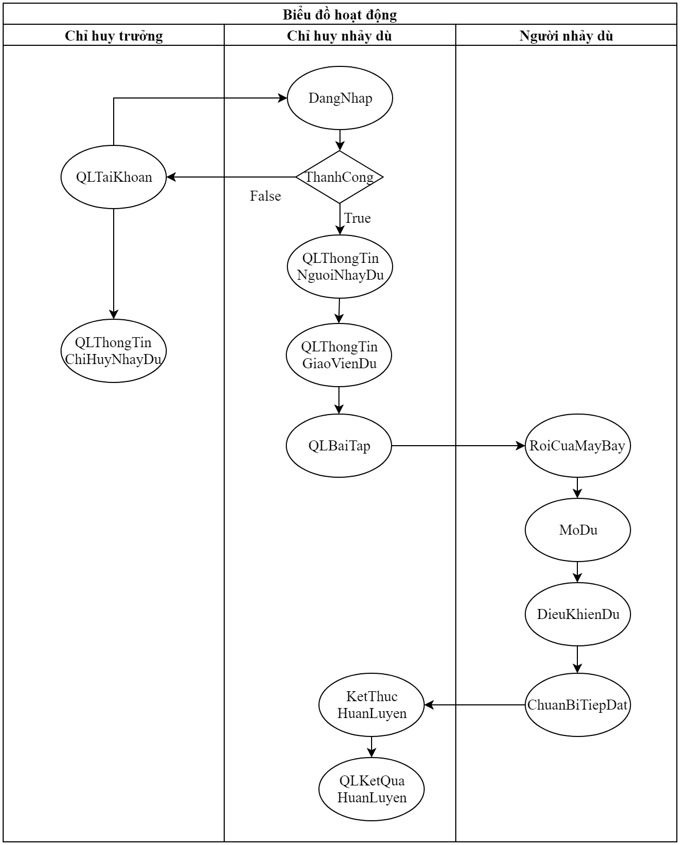

Hình .. Biểu đồ trạng thái

* 1. Xây dựng biểu đồ tương tác
     1. Biểu đồ tuần tự
* Biểu đồ tuần tự “Quản lý tài khoản”

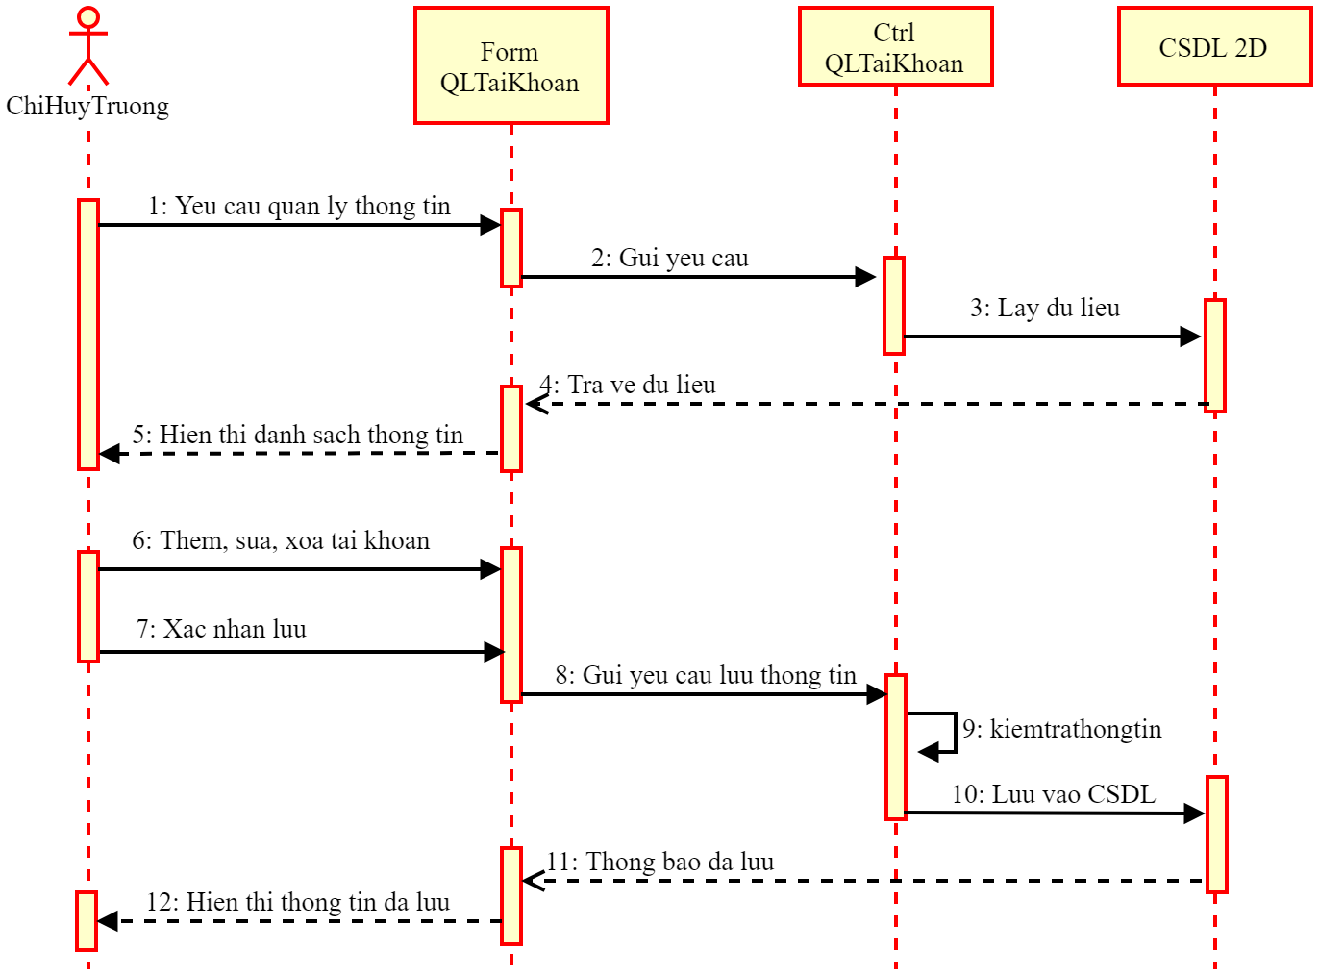

Hình .. Biểu đồ tuần tự “Quản lý tài khoản”

* Biểu đồ tuần tự “Đăng nhập”

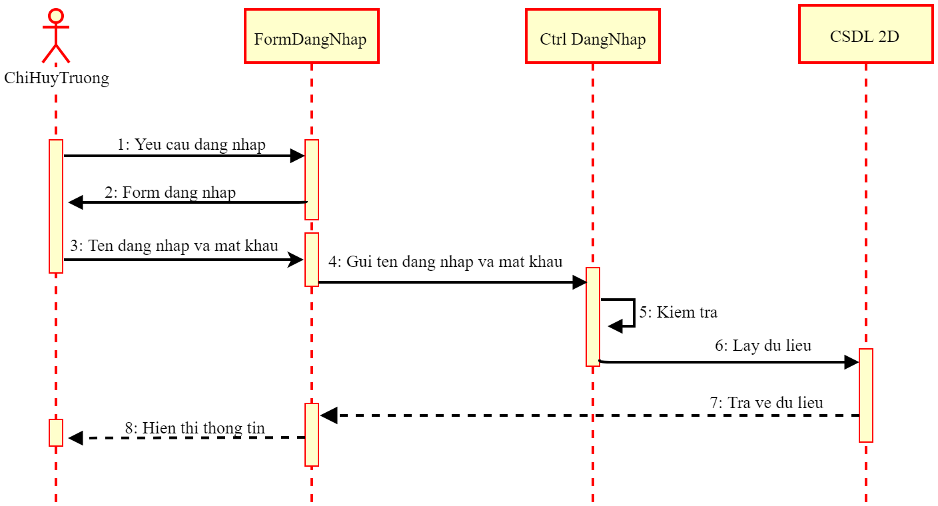

Hình .. Biểu đồ tuần tự “Đăng nhập”

* Biểu đồ tuần tự “Quản lý thông tin chỉ huy nhảy dù”

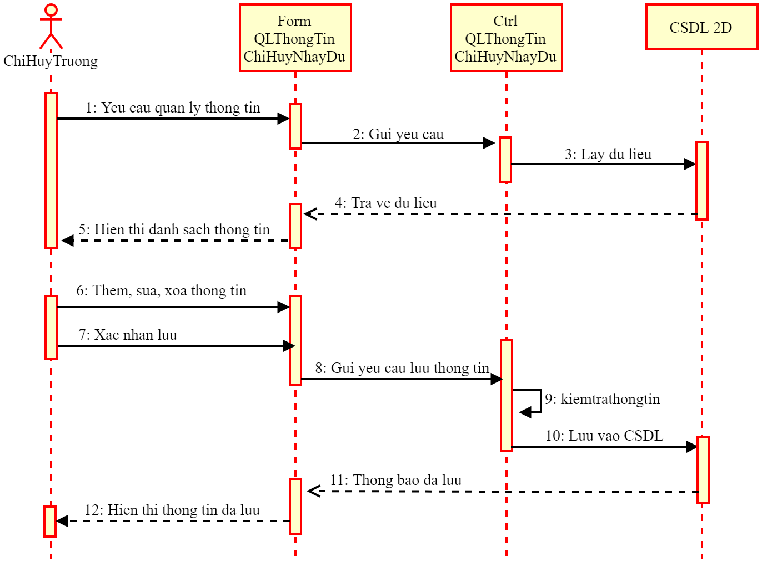

Hình .. Biểu đồ tuần tự “Quản lý thông tin chỉ huy nhảy dù”

* Biểu đồ tuần tự “Quản lý thông tin người nhảy dù”

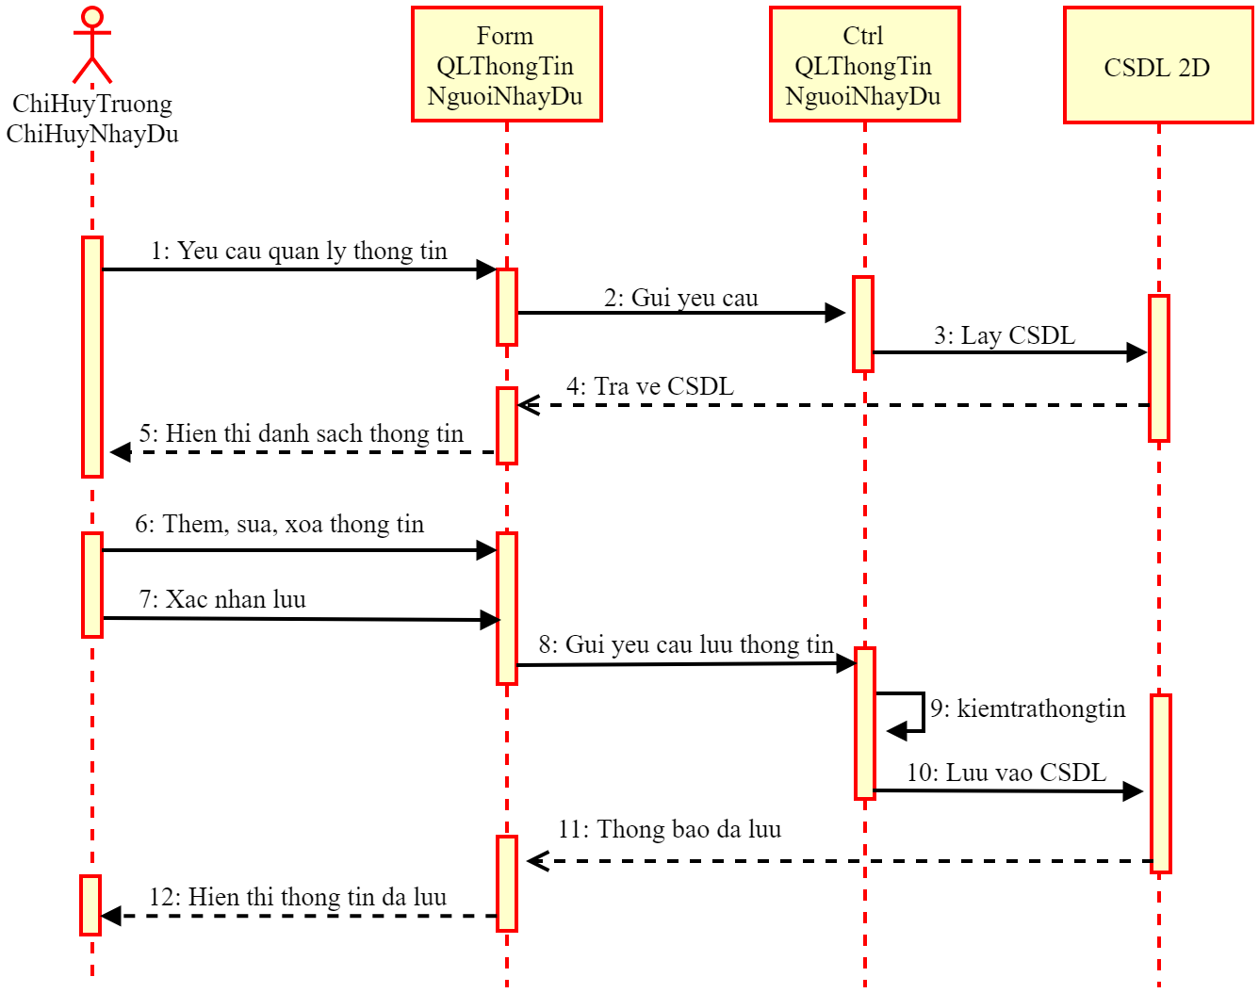

Hình .. Biểu đồ tuần tự “Quản lý thông tin người nhảy dù”

* Biểu đồ tuần tự “Quản lý thông tin giáo viên dù”

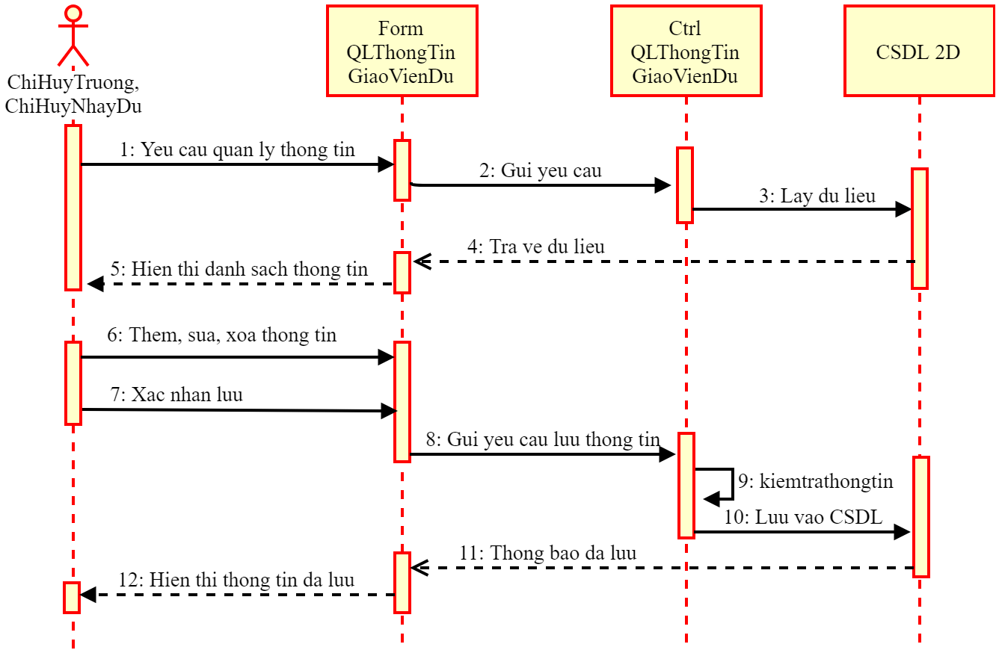

Hình .. Biểu đồ tuần tự “Quản lý thông tin giáo viên dù”

* Biểu đồ tuần tự “Bài tập”

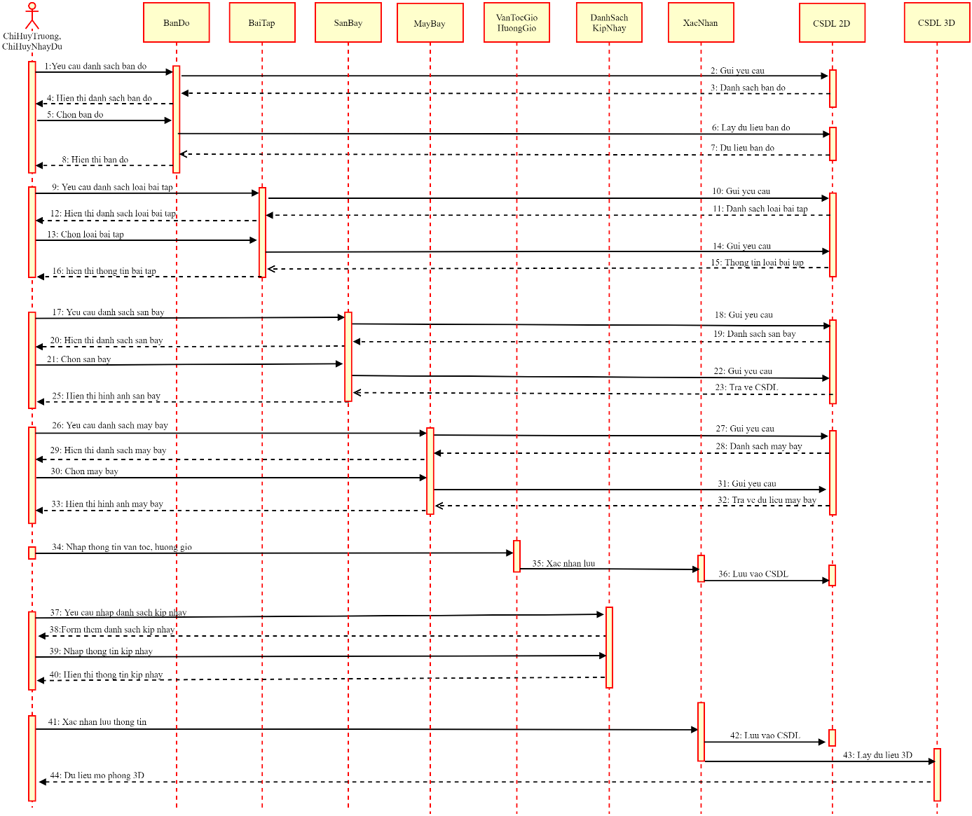

Hình .. Biểu đồ tuần tự “Bài tập”

* Biểu đồ tuần tự “Quản lý kết quả huấn luyện”

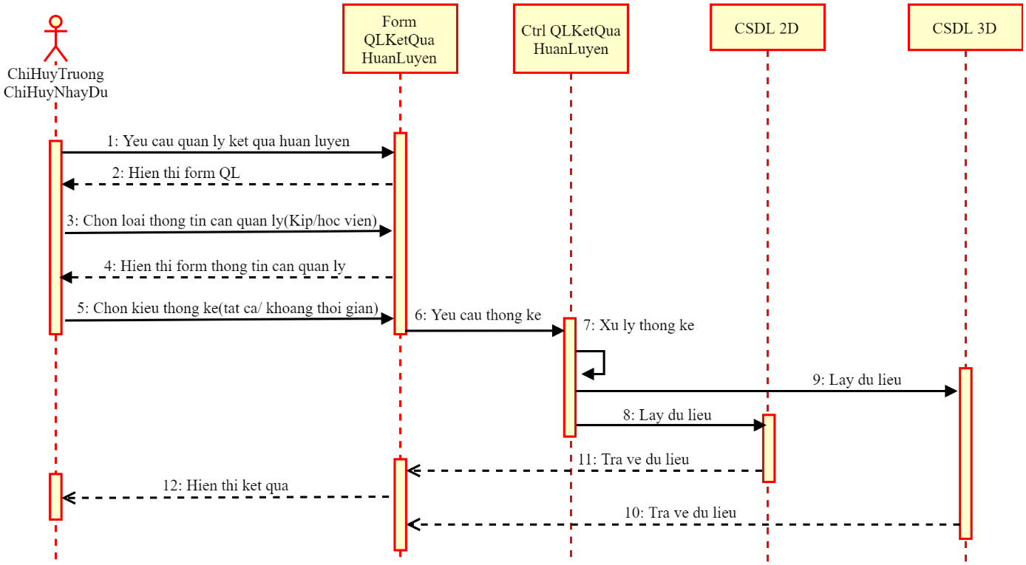

Hình .. Biểu đồ tuần tự “Quản lý kết quả huấn luyện”

* Biểu đồ tuần tự “Rời cửa máy bay”

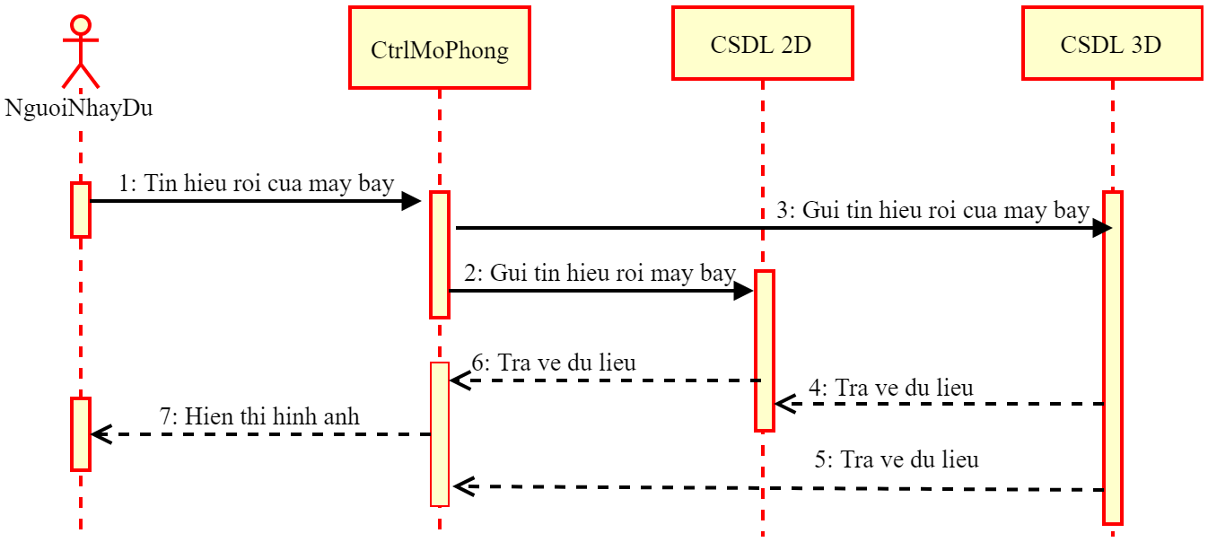

Hình .. Biểu đồ tuần tự “Rời cửa máy bay”

* Biểu đồ tuần tự “Mở dù”

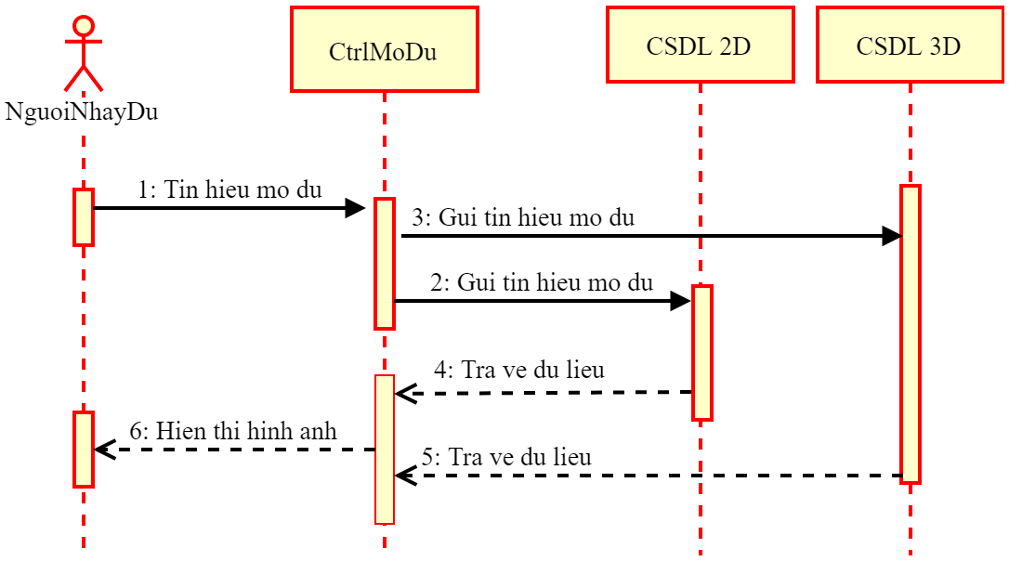

Hình .. Biểu đồ tuần tự “Mở dù”

* Biểu đồ tuần tự “Điều khiển dù”

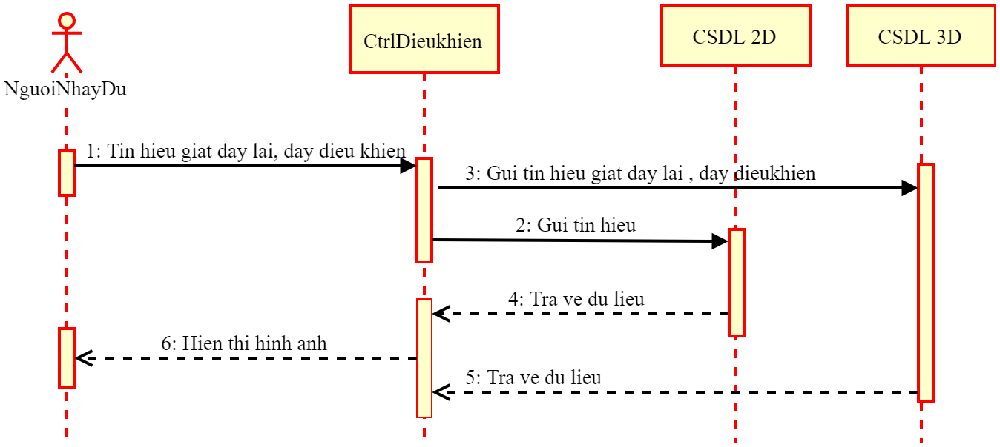

Hình .. Biểu đồ tuần tự “Điều khiển dù”

* Biểu đồ tuần tự “Chuẩn bị tiếp đất”

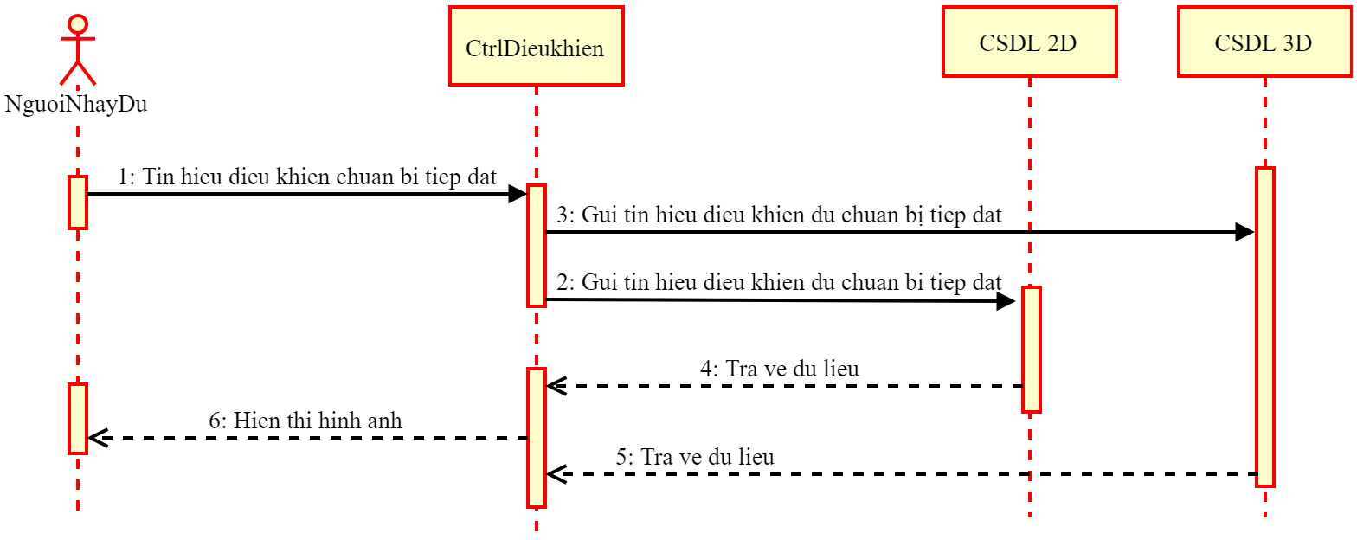

Hình .. Biểu đồ tuần tự “Chuẩn bị tiếp đất”

* Biểu đồ tuần tự “Kết thúc huấn luyện”

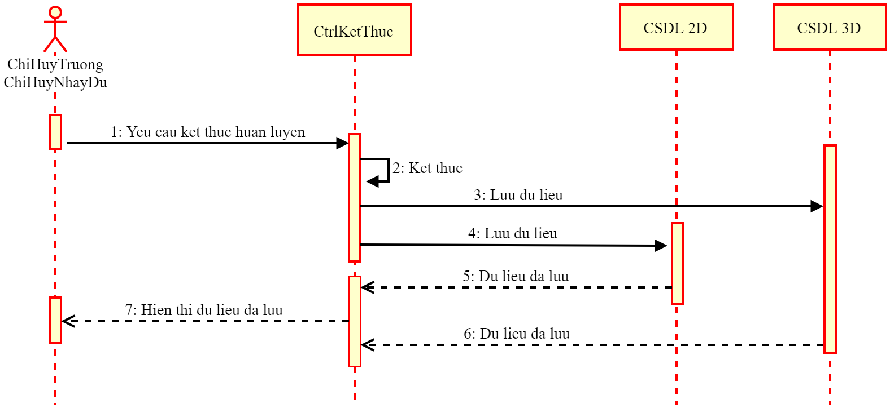

Hình .. Biểu đồ tuần tự “Kết thúc huấn luyện”

* 1. Xây dựng mô hình lớp

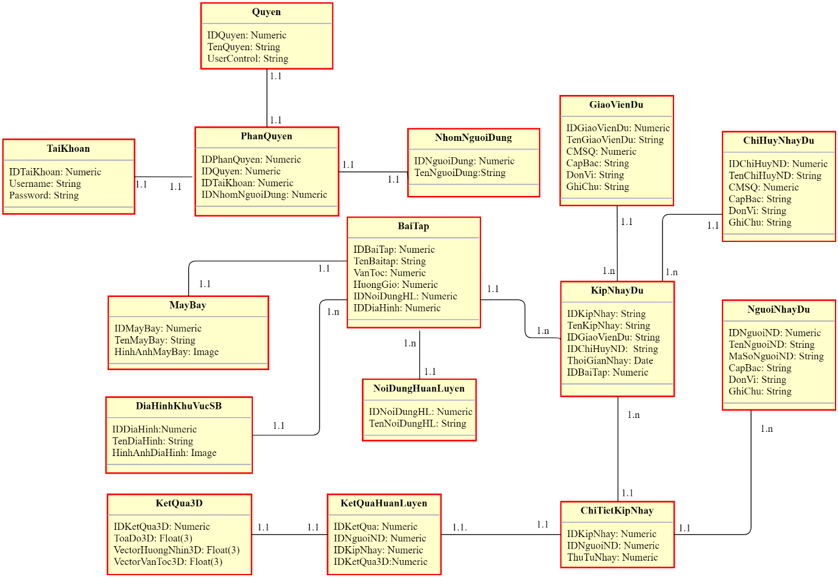

Hình .. Mô hình lớp

# THIẾT KẾ HỆ THỐNG

* 1. Các tiến trình chính của hệ thống
* Quản lý tài khoản

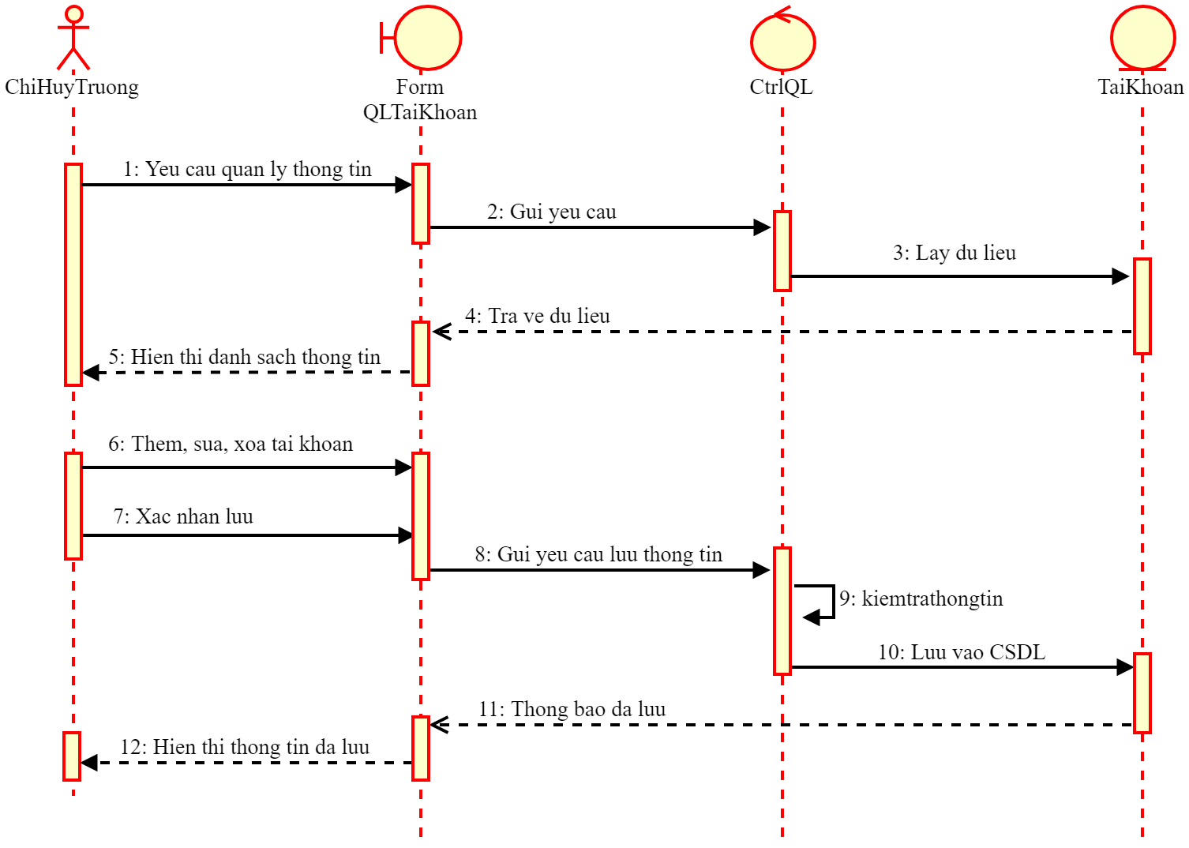

Hình ..Tiến trình “Quản lý tài khoản”

* Đăng nhập

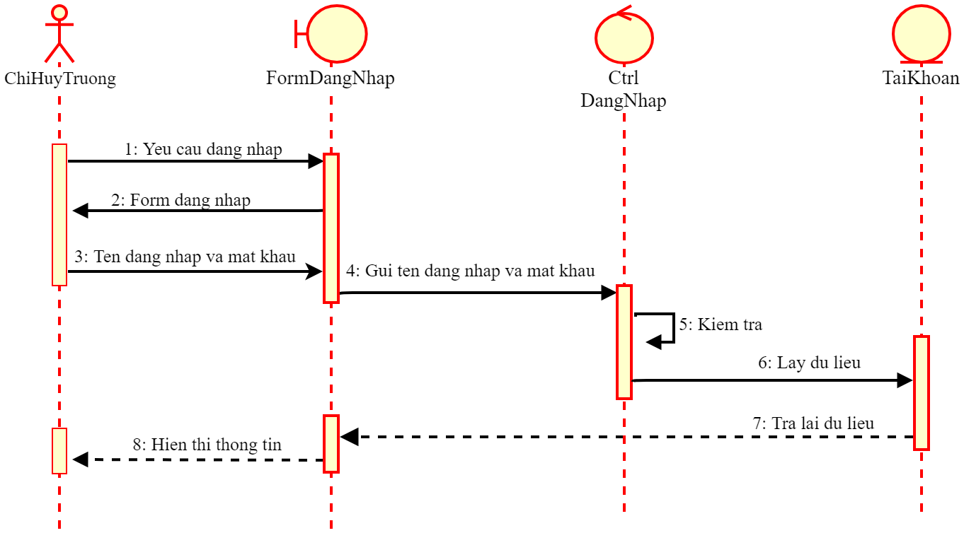

Hình .. Tiến trình “Đăng nhập”

* Quản lý thông tin chỉ huy nhảy dù

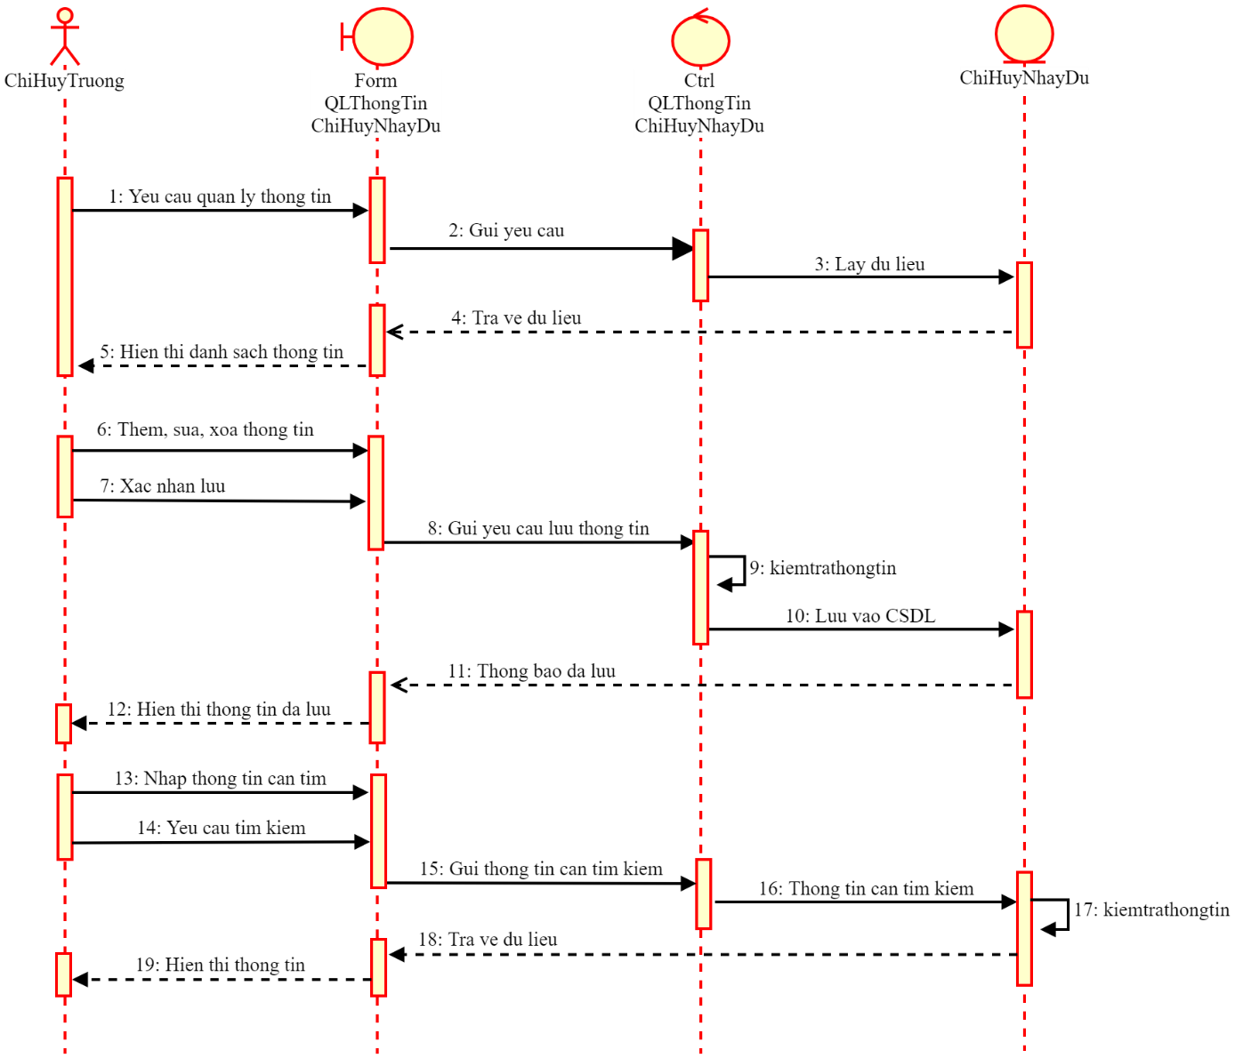

Hình .. Tiến trình “Quản lý thông tin chỉ huy nhảy dù”

* Quản lý thông tin người nhảy dù

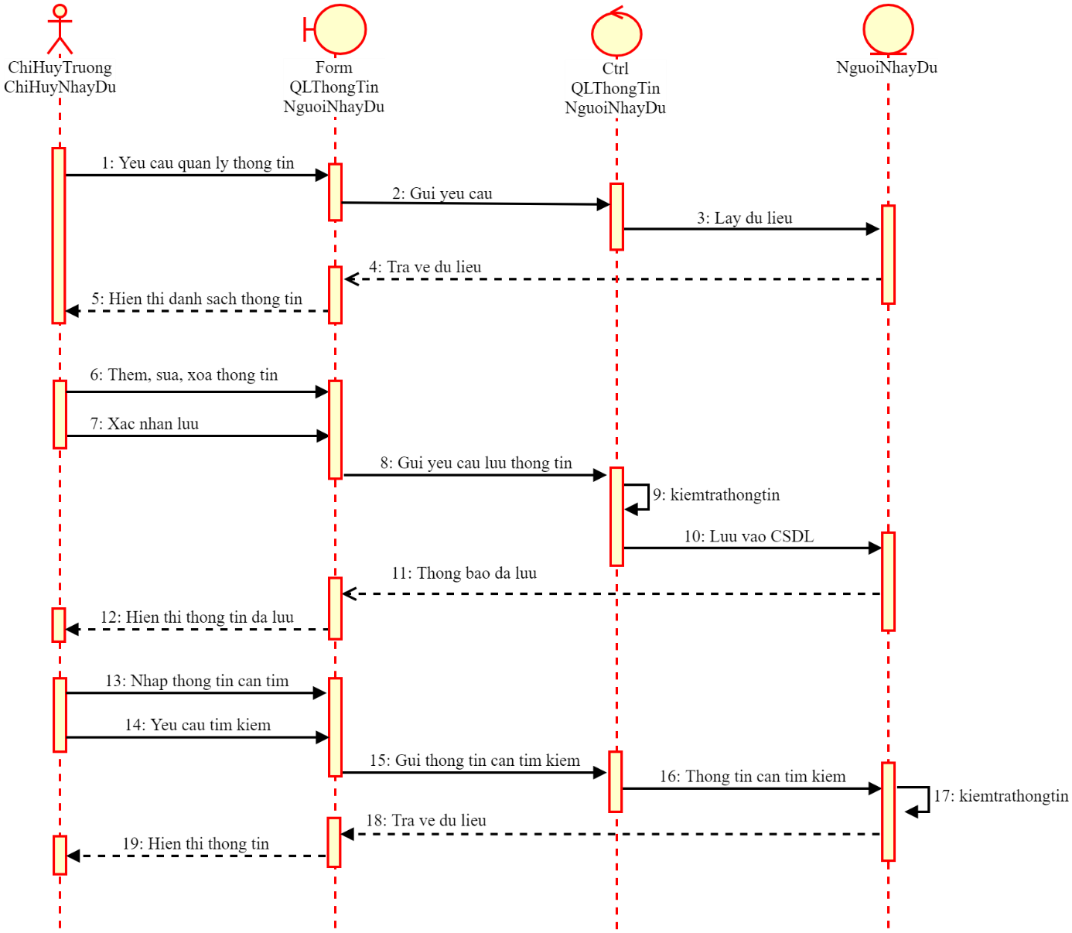

Hình .. Tiến trình “Quản lý thông tin người nhảy dù”

* Quản lý thông tin giáo viên dù

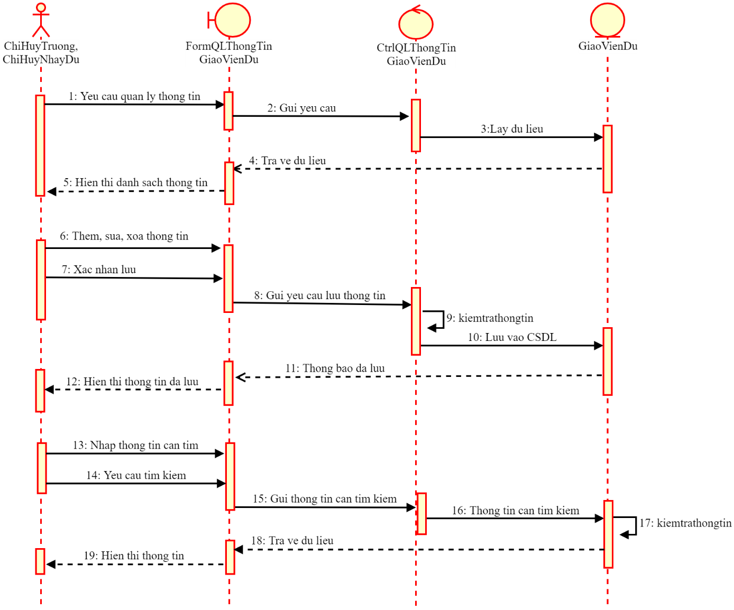

Hình .. Tiến trình “Quản lý thông tin giáo viên dù”

* Quản lý bài tập

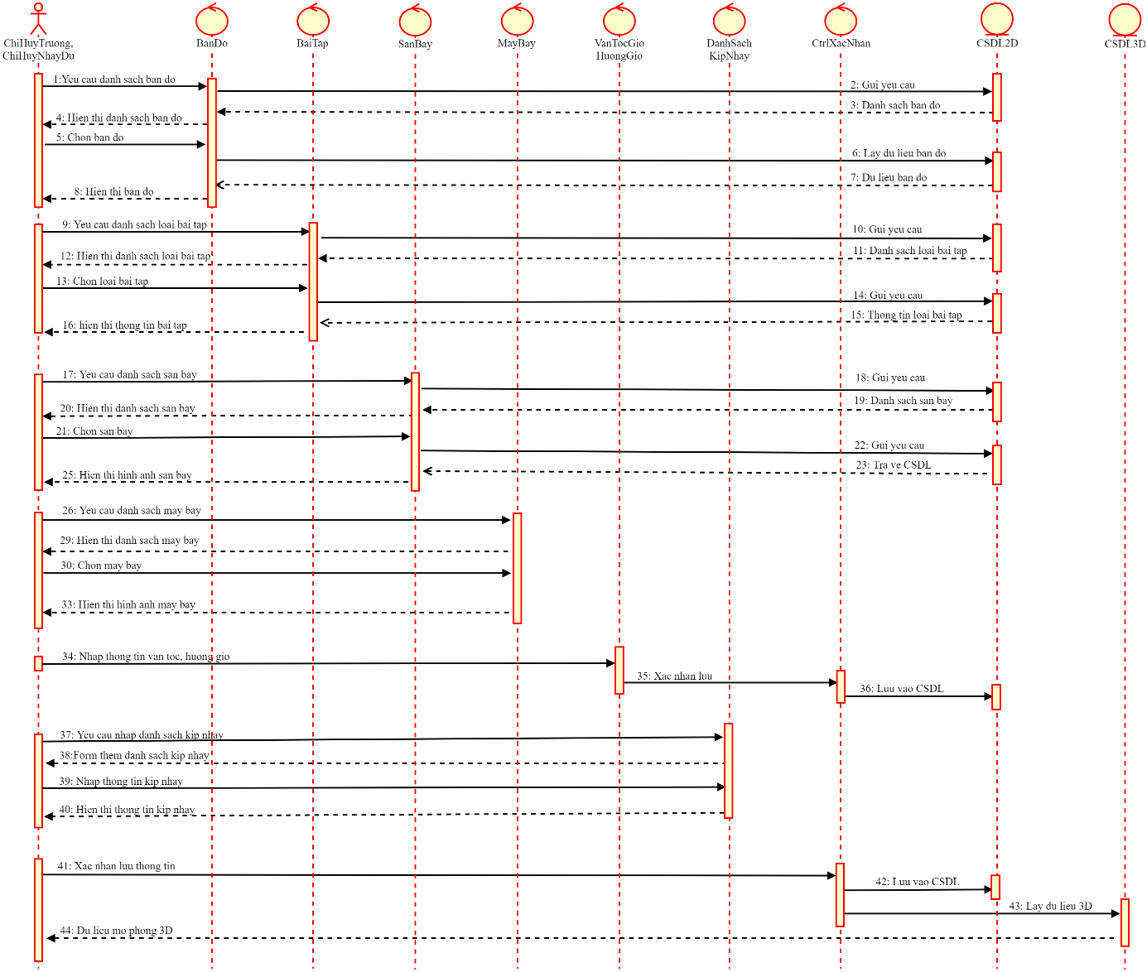

Hình .. Tiến trình “Bài tập”

* Rời cửa máy bay

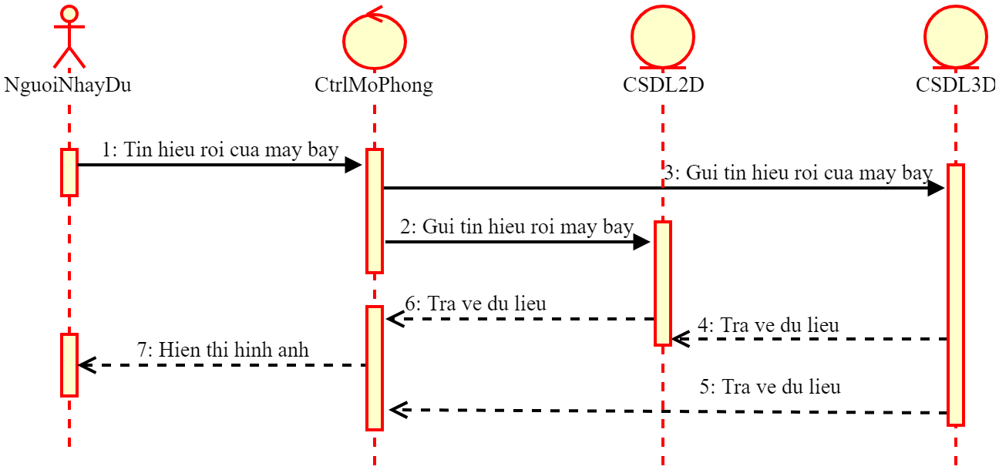

Hình .. Tiến trình “Rời cửa máy bay”

* Mở dù

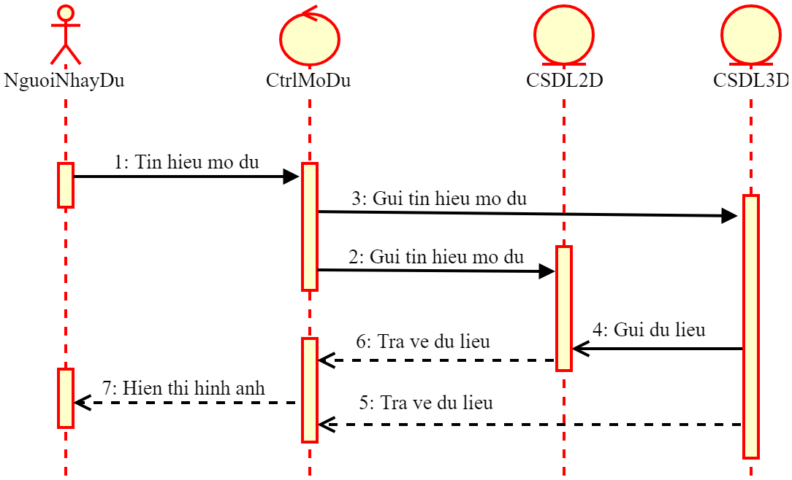

Hình .. Tiến trình “Mở dù”

* Điều khiển dù

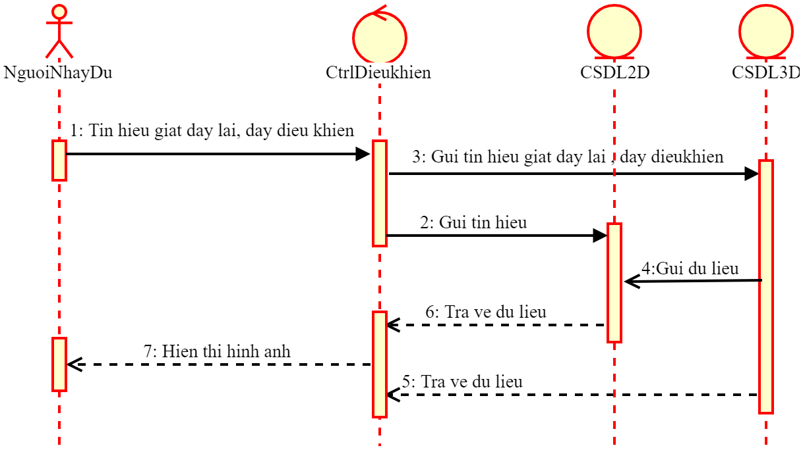

Hình .. Tiến trình “Điều khiển dù”

* Chuẩn bị tiếp đất

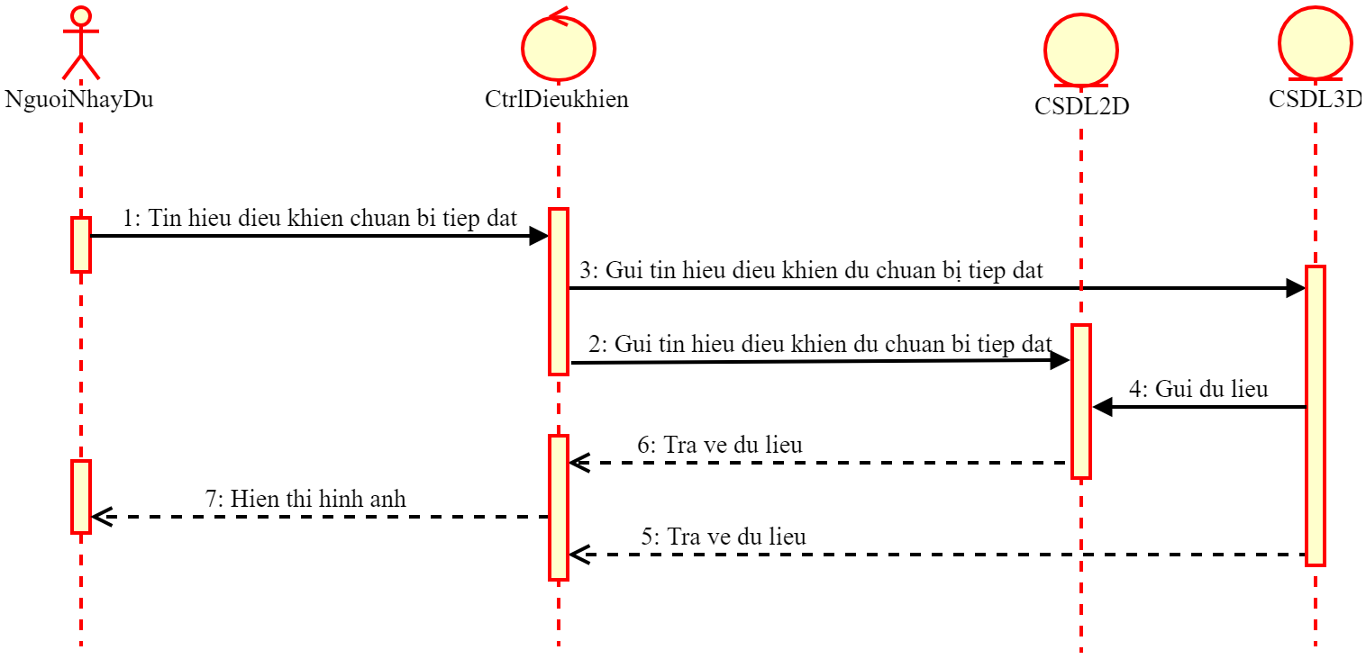

Hình .. Tiến trình “Chuẩn bị tiếp đất”

* Kết thúc huấn luyện

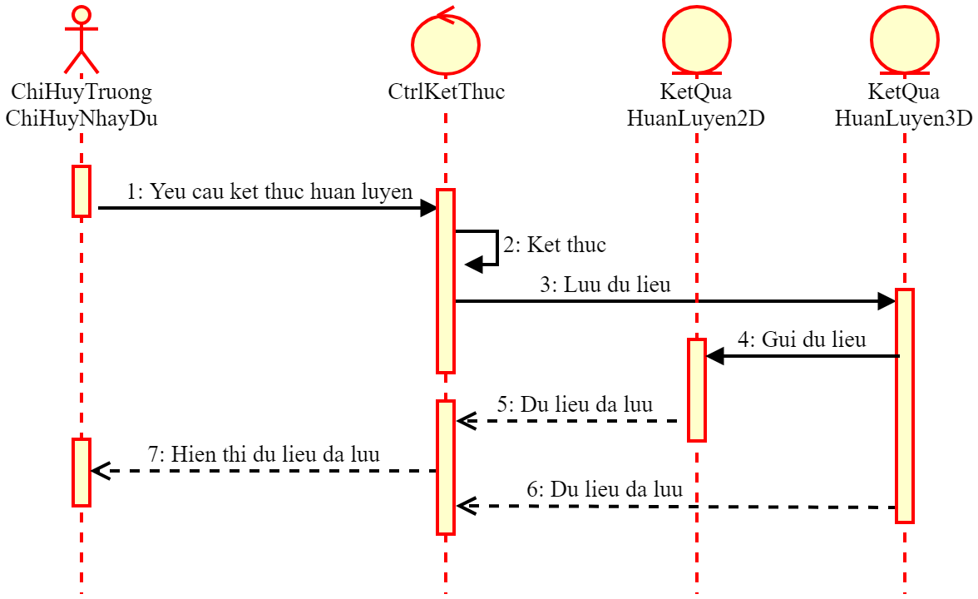

Hình .. Tiến trình “Kết thúc huấn luyện”

* 1. Xây dựng biểu đồ lớp chi tiết

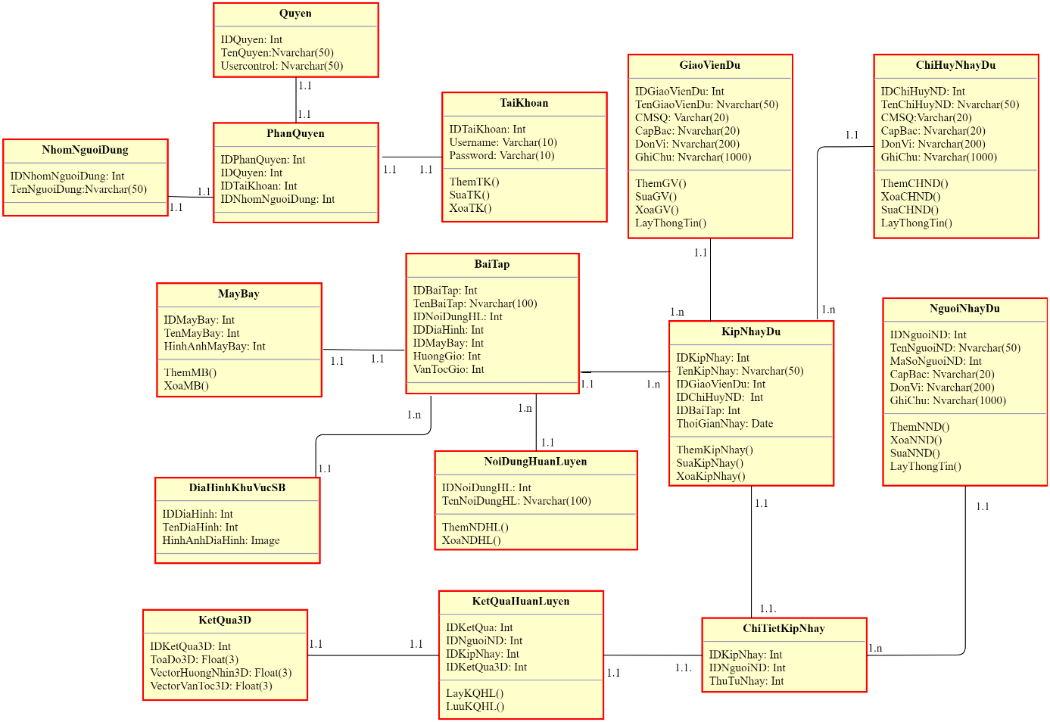

Hình .. Biểu đồ lớp chi tiết

* 1. Thiết kế CSDL chi tiết
     1. Tài khoản

|  |  |  |  |  |  |
| --- | --- | --- | --- | --- | --- |
| **Tên bảng: TaiKhoan**  **Chức năng:** Lưu thông tin đăng nhập và mật khẩu các tài khoản | | | | | |
| **STT** | **Tên cột** | **Mô tả** | **Kiểu dữ liệu** | **Khóa** | **Null** |
| 1 | IDTaiKhoan | Mã tài khoản | int | - |  |
| 2 | Username | Tên tài khoản | Varchar(10) |  |  |
| 3 | Password | Mật khẩu | Varchar(10) |  |  |

Bảng .. Đặc tả “Tài khoản”

* + 1. Quyền

|  |  |  |  |  |  |
| --- | --- | --- | --- | --- | --- |
| Tên bảng: Quyen  Chức năng: Các quyền được sử dụng trong tài khoản | | | | | |
| STT | Tên cột | Mô tả | Kiểu dữ liệu | Khóa | Null |
| 1 | IDQuyen | Mã quyền | int | - |  |
| 2 | TenQuyen | Tên quyền | Nvarchar(50) |  |  |

* + 1. Nhóm người dùng

|  |  |  |  |  |  |
| --- | --- | --- | --- | --- | --- |
| **Tên bảng: NhomNguoiDung**  **Chức năng:** Các nhóm người dùng của tài khoản | | | | | |
| **STT** | **Tên cột** | **Mô tả** | **Kiểu dữ liệu** | **Khóa** | **Null** |
| 1 | IDNhomNguoiDung | Mã nhóm người dùng | int | - |  |
| 2 | TenNhomNguoidung | Tên nhóm người dùng | Nvarchar(50) |  |  |

* + 1. Phân quyền

|  |  |  |  |  |  |
| --- | --- | --- | --- | --- | --- |
| **Tên bảng: PhanQuyen**  **Chức năng:** Phân quyền sử dụng cho từng tài khoản | | | | | |
| **STT** | **Tên cột** | **Mô tả** | **Kiểu dữ liệu** | **Khóa** | **Null** |
| 1 | IDPhanQuyen | Mã phân quyền | int | - |  |
| 2 | IDQuyen | Mã quyền | int |  |  |
| 3 | IDNhomNguoiDung | Mã nhóm người dùng | Int |  |  |
| 4 | IDTaiKhoan | Mã tài khoản | int |  |  |

* + 1. Chỉ huy nhảy dù

|  |  |  |  |  |  |
| --- | --- | --- | --- | --- | --- |
| **Tên bảng: ChiHuyNhayDu**  **Chức năng:** Quản lý thông tin chỉ huy nhảy dù | | | | | |
| **STT** | **Tên cột** | **Mô tả** | **Kiểu dữ liệu** | **Khóa** | **Null** |
| 1 | IDChiHuy | Mã tài khoản | int | - |  |
| 2 | TenChiHuyND | Tên chỉ huy nhảy dù | Nvarchar(50) |  | - |
| 3 | CMSQ | Chứng minh sĩ quan | Varchar(20) |  | - |
| 4 | CapBac | Cấp Bậc | Nvarchar(200) |  | - |
| 5 | DonVi | Đơn vị | Nvarchar(200) |  | - |
| 6 | GhiChu | Ghi chú | Nvarchar(1000) |  | - |

Bảng .. Đặc tả “Chỉ huy nhảy dù”

* + 1. Giáo viên dù

|  |  |  |  |  |  |
| --- | --- | --- | --- | --- | --- |
| **Tên bảng: GiaoVienDu**  **Chức năng:** Quản lý thông tin giáo viên dù | | | | | |
| **STT** | **Tên cột** | **Mô tả** | **Kiểu dữ liệu** | **Khóa** | **Null** |
| 1 | IDGiaoVienDu | Mã giáo viên dù | Int | - |  |
| 2 | TenGiaoVienDu | Tên giáo viên dù | Nvarchar(50) |  | - |
| 3 | CMSQ | Chứng minh sĩ quan | Varchar(20) |  | - |
| 4 | CapBac | Cấp bậc | Nvarchar(20) |  | - |
| 5 | DonVi | Đơn vị | Nvarchar(200) |  | - |
| 6 | Ghichu | Ghi chú | Nvarchar(1000) |  | - |

Bảng .. Đặc tả “Giáo viên dù”

* + 1. Người nhảy dù

|  |  |  |  |  |  |
| --- | --- | --- | --- | --- | --- |
| **Tên bảng: NguoiNhayDu**  **Chức năng:** Quản lý thông tin người nhảy dù | | | | | |
| **STT** | **Tên cột** | **Mô tả** | **Kiểu dữ liệu** | **Khóa** | **Null** |
| 1 | IDNguoiND | Mã người nhảy dù | Int | - |  |
| 2 | TenNguoiND | Tên người nhảy dù | Nvarchar(50) |  | - |
| 3 | MaSoNguoiND | Mã số người nhảy dù | Varchar(20) |  | - |
| 4 | CapBac | Cấp bậc | Nvarchar(20) |  | - |
| 5 | DonVi | Đơn vị | Nvarchar(200) |  | - |
| 6 | Ghichu | Ghi chú | Nvarchar(1000) |  | - |

* + 1. Kíp nhảy dù

|  |  |  |  |  |  |
| --- | --- | --- | --- | --- | --- |
| **Tên bảng: KipNhayDu**  **Chức năng:** Quản lý kíp nhảy dù | | | | | |
| **STT** | **Tên cột** | **Mô tả** | **Kiểu dữ liệu** | **Khóa** | **Null** |
| 1 | IDKipNhay | Mã kíp nhảy | Int | - |  |
| 2 | TenKipNhay | Tên kíp nhảy | Nvarchar(50) |  | - |
| 3 | IDGiaoVienDu | Mã giáo viên dù | Int |  | - |
| 4 | IDChiHuyND | Mã chỉ huy nhảy dù | Int |  | - |
| 5 | ThoiGianNhay | Thời gian nhảy | Datetime |  | - |

Bảng . Đặc tả “Kíp nhảy dù”

* + 1. Chi tiết kíp nhảy

|  |  |  |  |  |  |
| --- | --- | --- | --- | --- | --- |
| **Tên bảng: ChiTietKipNhay**  **Chức năng:** Quản lý kíp nhảy và người nhảy | | | | | |
| **STT** | **Tên cột** | **Mô tả** | **Kiểu dữ liệu** | **Khóa** | **Null** |
| 1 | IDKipNhay | Mã kíp nhảy | Int |  |  |
| 2 | IDNguoiND | Mã người nhảy dù | Int |  |  |
| 3 | ThuTuNhay | Thứ tự nhảy | int |  | - |

Bảng .. Đặc tả “Chi tiết kíp nhảy”

* + 1. Bài tập

|  |  |  |  |  |  |
| --- | --- | --- | --- | --- | --- |
| **Tên bảng: BaiTap**  **Chức năng:** Quản lý bài tập huấn luyện | | | | | |
| **STT** | **Tên cột** | **Mô tả** | **Kiểu dữ liệu** | **Khóa** | **Null** |
| 1 | IDBaiTap | Mã bài tập | Int | - |  |
| 2 | TenBaiTap | Tên bài tập | Nvarchar(50) |  | - |
| 3 | VanToc | Vận tốc | Double |  |  |
| 4 | HuongGio | Hướng gió | Double |  |  |
| 5 | IDNoiDungHL | Mã nội dung huấn luyện | Int |  | - |
| 6 | IDDiahinh | Mã địa hình khu vực sân bay | Int |  | - |
| 7 | IDKipNhay | Mã kíp nhảy | Int |  | - |

Bảng .. Đặc tả “Bài tập”

* + 1. Nội dung huấn luyện

|  |  |  |  |  |  |
| --- | --- | --- | --- | --- | --- |
| **Tên bảng: Noidunghuanluyen**  **Chức năng:** thống kê các nội dung huấn luyện | | | | | |
| **STT** | **Tên cột** | **Mô tả** | **Kiểu dữ liệu** | **Khóa** | **Null** |
| 1 | IDNoiDungHL | Mã nội dung huấn luyện | Int | - |  |
| 2 | TenNoiDungHL | Tên nội dung huấn luyện | Nvarchar(50) |  | - |

Bảng .. Đặc tả “Nội dung huấn luyện”

* + 1. Địa hình khu vực sân bay

|  |  |  |  |  |  |
| --- | --- | --- | --- | --- | --- |
| **Tên bảng: DiaHinhKhuVucSB**  **Chức năng:** lưu trữ tên địa hình khu vực sân bay | | | | | |
| **STT** | **Tên cột** | **Mô tả** | **Kiểu dữ liệu** | **Khóa** | **Null** |
| 1 | IDDiaHinh | Mã địa hình khu vực sân bay | Int | - |  |
| 2 | Tên địa hình | Tên địa hình | Nvarchar(50) |  | - |
| 3 | HinhAnhDiaHinh | Hình ảnh địa hình | image |  | - |

Bảng .. Đặc tả “Địa hình khu vực sân bay”

* + 1. Máy bay

|  |  |  |  |  |  |
| --- | --- | --- | --- | --- | --- |
| **Tên bảng: MayBay**  **Chức năng:** lưu trữ thông tin máy bay | | | | | |
| **STT** | **Tên cột** | **Mô tả** | **Kiểu dữ liệu** | **Khóa** | **Null** |
| 1 | IDMayBay | Mã máy bay | Int | - |  |
| 2 | TenMayBay | Tên máy bay | Nvarchar(50) |  | - |
| 3 | HinhAnhMayBay | Hình ảnh máy bay | image |  | - |

Bảng .. Đặc tả “Máy bay”

* + 1. Kết quả huấn luyện

|  |  |  |  |  |  |
| --- | --- | --- | --- | --- | --- |
| **Tên bảng: KetQuaHuanLuyen**  **Chức năng:** Lưu kết quả huấn luyện | | | | | |
| **STT** | **Tên cột** | **Mô tả** | **Kiểu dữ liệu** | **Khóa** | **Null** |
| 1 | IDKetQua | Mã kết quả | Int | - |  |
| 3 | IDNguoiND | Mã người nhảy dù | Int |  | - |
| 4 | IDKipNhay | Mã kíp nhảy | Int |  | - |
| 5 | IDKetQua3D | Mã kết quả 3D | Int |  | - |

Bảng .. Đặc tả “Kết quả huấn luyện”

* + 1. Kết quả huấn luyện 3D

|  |  |  |  |  |  |
| --- | --- | --- | --- | --- | --- |
| **Tên bảng: KetQuaHuanLuyen3D**  **Chức năng:** lưu trữ kết quả huấn luyện 3D | | | | | |
| **STT** | **Tên cột** | **Mô tả** | **Kiểu dữ liệu** | **Khóa** | **Null** |
| 1 | IDKetQua3D | Mã kết quả | Int | - |  |
| 2 | ToaDo3D | Tọa độ 3D | Float(3) |  | - |
| 3 | VectorHuongNhin | Vector hướng nhìn | Float(3) |  | - |
| 4 | VectorVanToc | Vector vận tốc | Float(3) |  | - |

Bảng .. Đặc tả “Kết quả huấn luyện”

* 1. Giao diện
* Đăng nhập

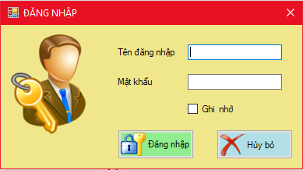

Hình .. Giao diện “Đăng nhập”

* Giao diện chính

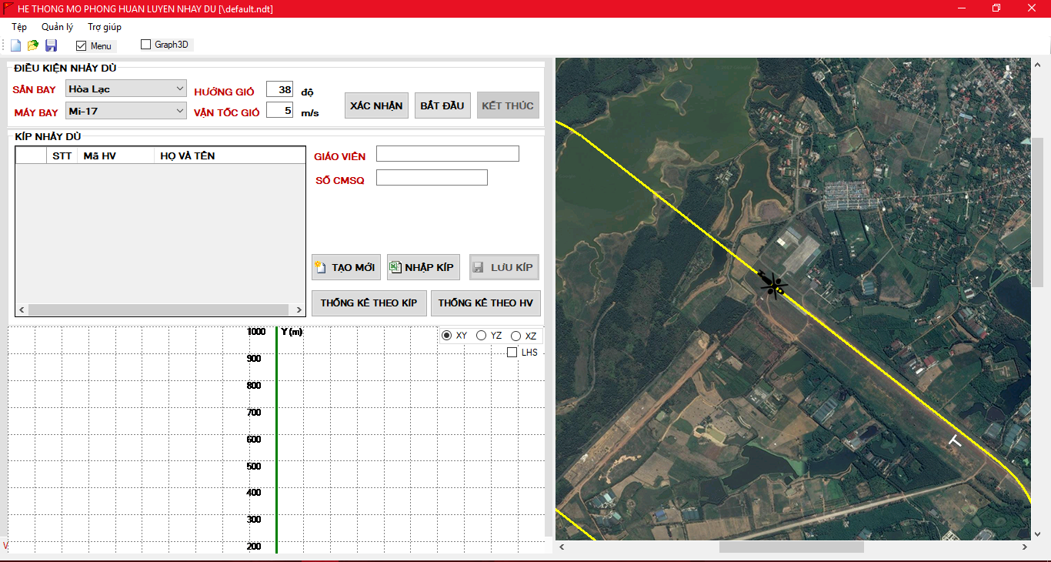

Hình .. Giao diện chính

* Quản lý thông tin chỉ huy nhảy dù

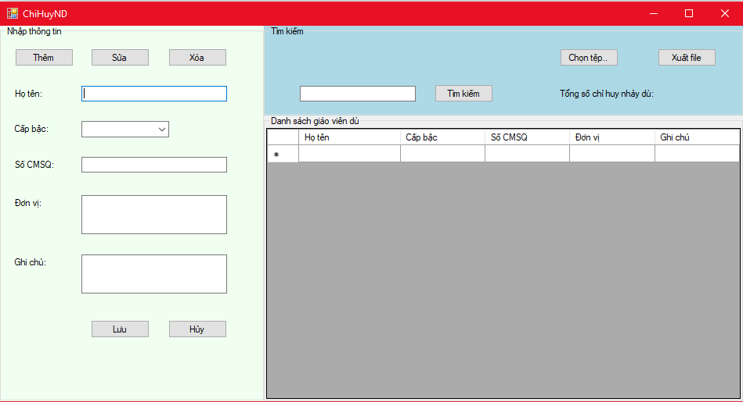

Hình .. Giao diện “Quản lý thông tin chỉ huy nhảy dù”

* Quản lý thông tin giáo viên dù

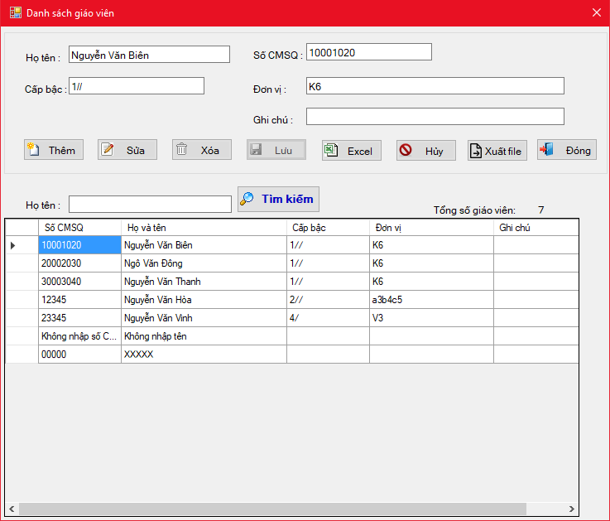

Hình .. Giao diện “Quản lý thông tin giáo viên dù”

* Quản lý thông tin người nhảy dù

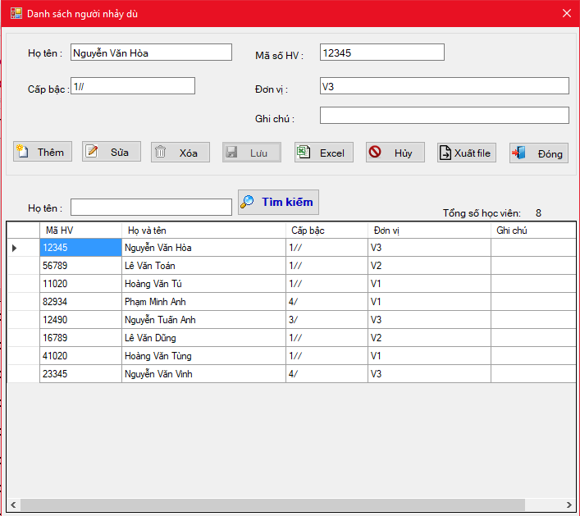

Hình .. Giao diện “Quản lý thông tin người nhảy dù”

* Thống kê kết quả nhảy của các kíp

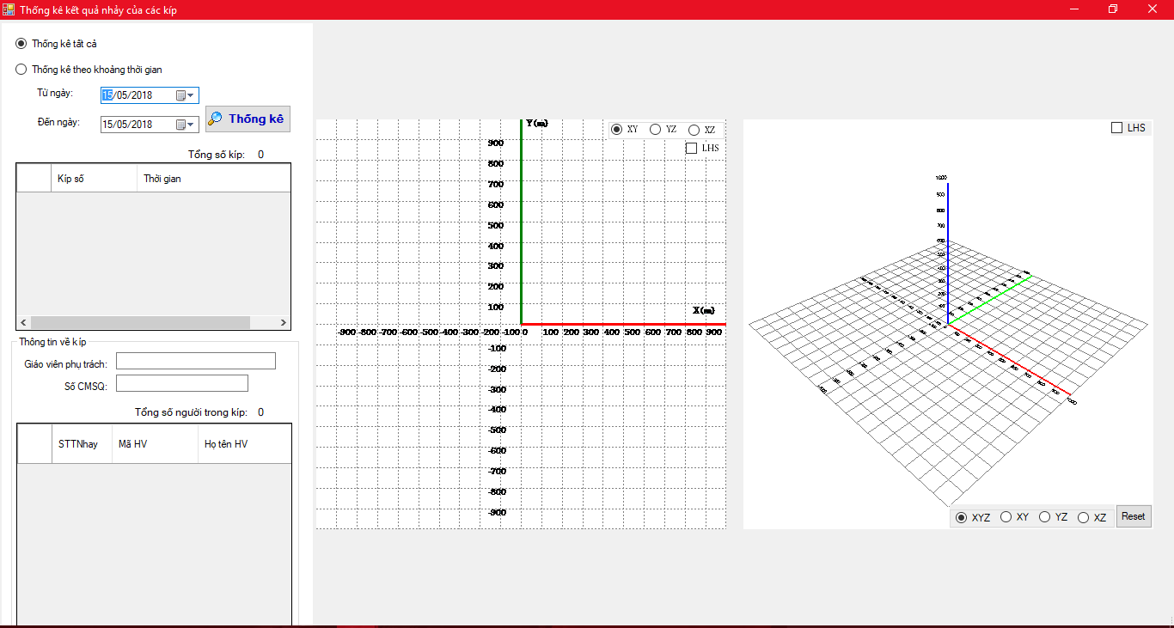

Hình .. Giao diện “Thống kê kết quả nhảy của các kíp”

* Thống kê kết quả nhảy của người nhảy dù

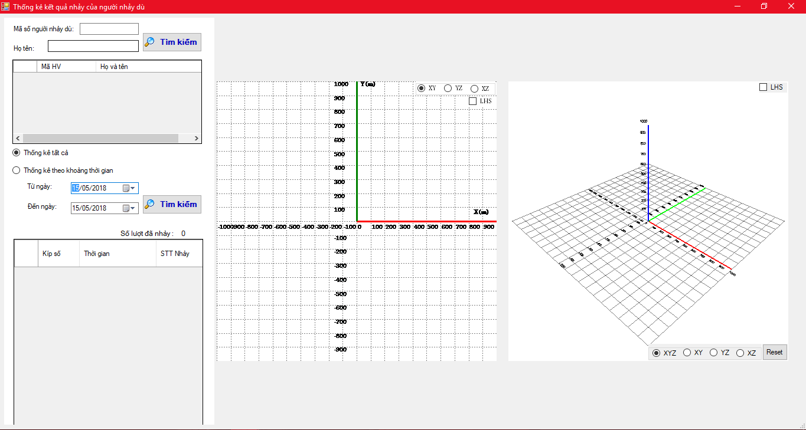

Hình .. Giao diện “Thống kê kết quả của người nhảy dù”

TÀI LIỆU THAM KHẢO

1. Gerald Farin , State of the art in 3D modeling. In Proceedings - 5th International Conference on Frontier of Computer Science and Technology, FCST 2010 [5577356] DOI: [10.1109/FCST.2010.114](http://dx.doi.org/10.1109/FCST.2010.114), 2010.
2. Georgios Kordelas , Juan Diego P`erez-Moneo Agapito, Jes`us M. Vegas Hernandez , and Petros Daras, State-of-the-art Algorithms for Complete 3D Model Reconstruction, University of Valladolid, Valladolid, Spain.

PHỤ LỤC